



**《学生游学系统》项目开发文档**

**——用户使用说明报告**

**学院：计算机学院（国家示范性软件学院）**

**专业： 计算机科学与技术**

**班级： 2022211305**

**小组： 第09小组**

**成员： 张晨阳 2022211683**

**廖轩毅 2022211637**

**徐路 2022211644**

**2024年6月9号**

**目录**

一、首页 1

1、注册界面 1

2、登录界面 2

二、主界面 5

三、游学推荐界面 6

四、路线规划界面 8

五、场所查询界面 11

六、游学日记界面 13

七、结语 16

一、首页

进入学生游学系统首页（如图1所示），该界面介绍了学生游学系统的功能及开发目的，并提供了注册和登录的按钮，供用户创建账户或登录现有账户，以便更好地使用系统的各项功能。

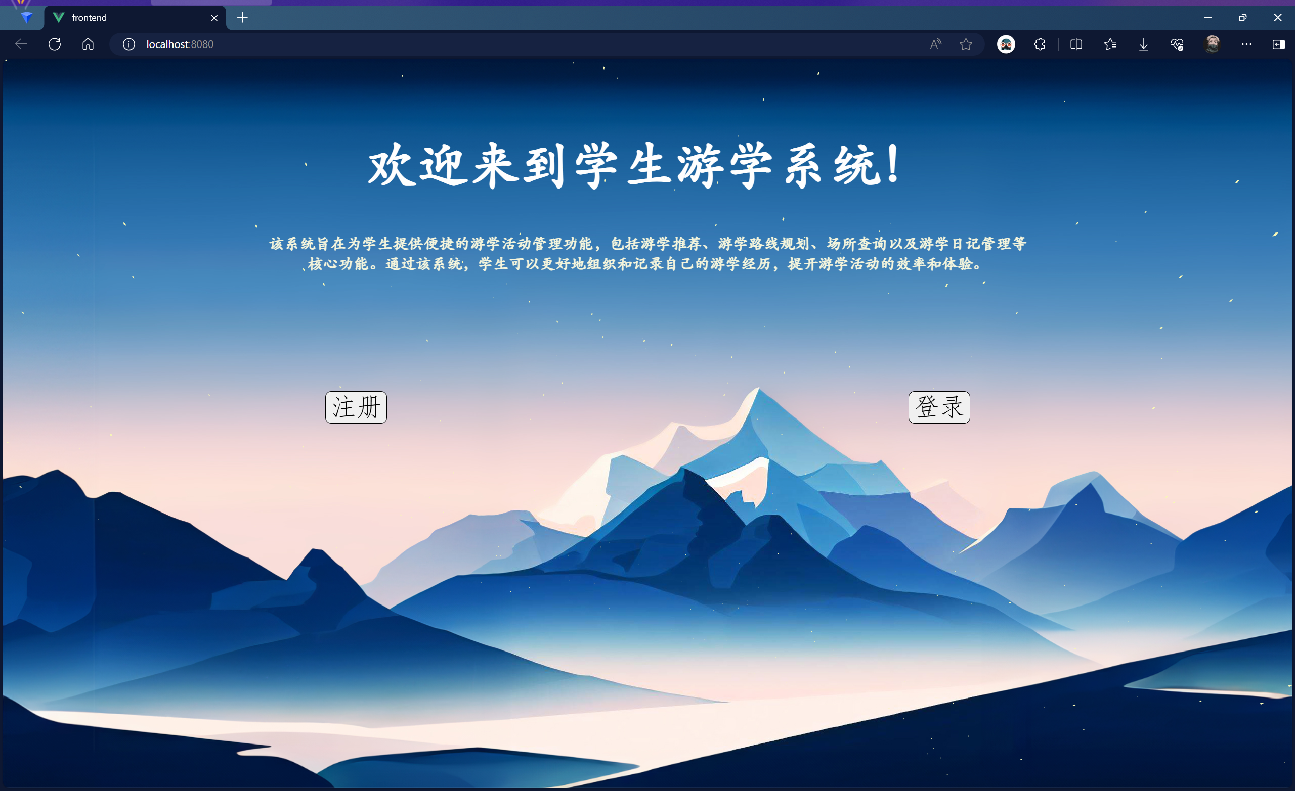

图1 学生游学系统首页

1、注册界面

在学生游学系统首页点击页面左下角的注册按钮，即可进入注册界面（如图2所示）。

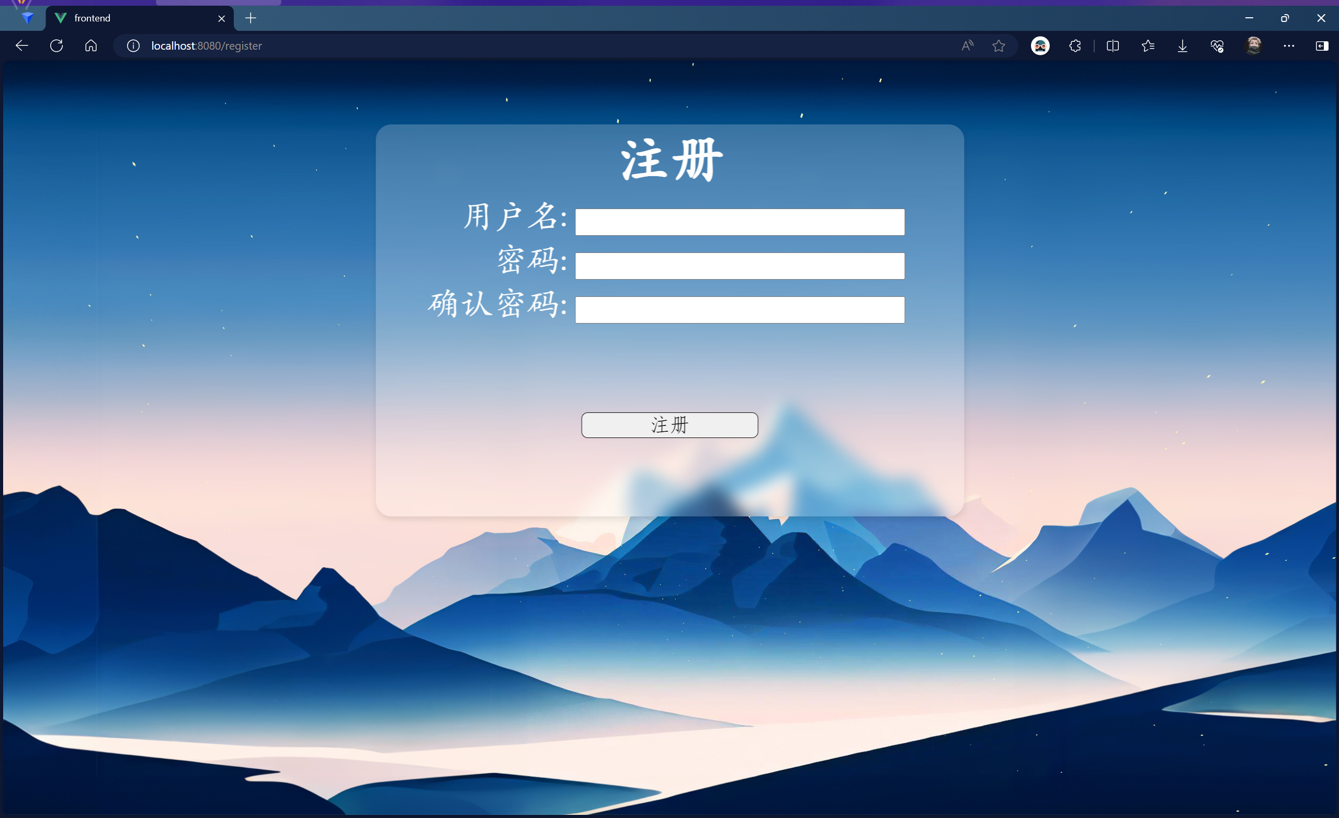

图2 注册界面

用户需要输入用户名及密码，并需要再输入一次密码用于确认密码。两次密码不同将无法注册。输入完成后点击页面下方的注册按钮提示注册成功后即可完成注册（如图3所示）。点击页面下方的返回登录界面按钮以返回登录界面。

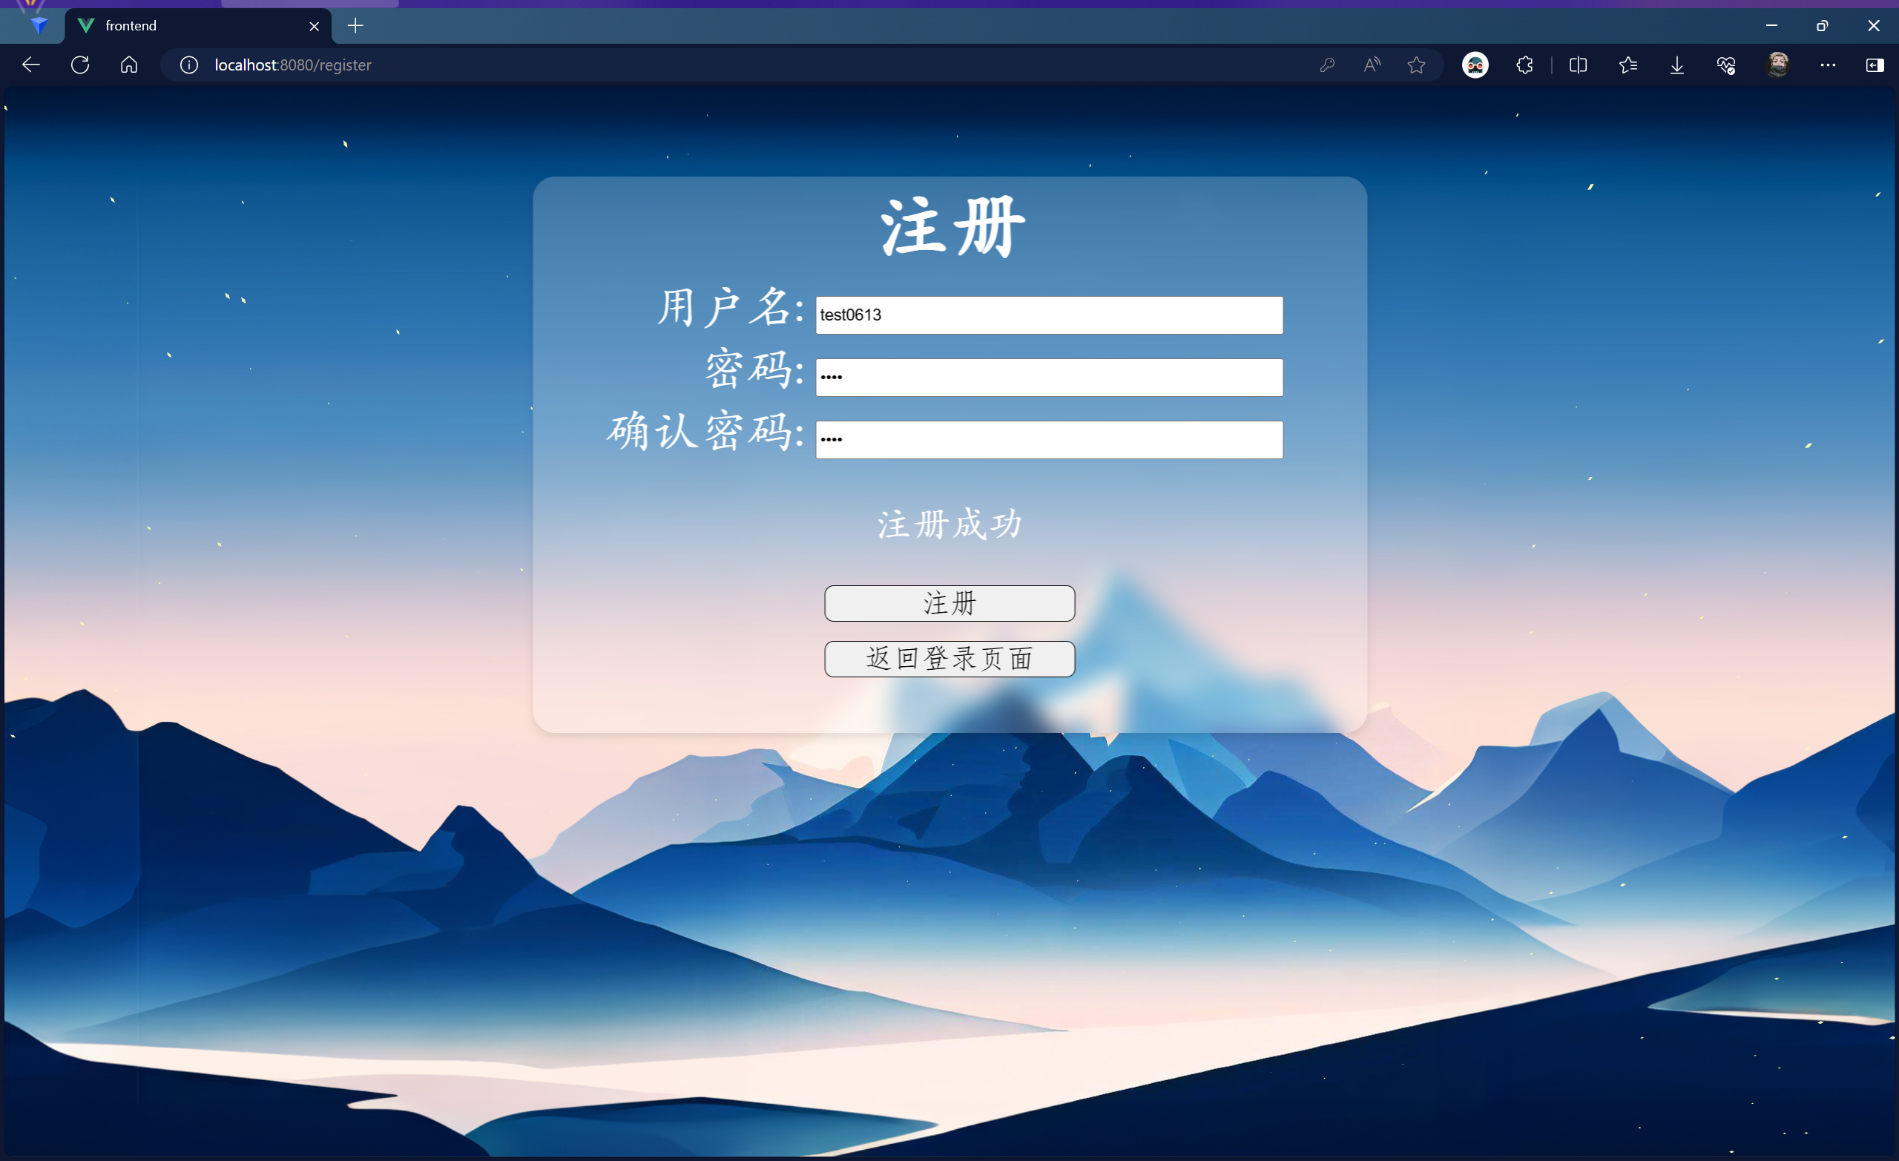

图3 注册成功提示

2、登录界面

在学生游学系统首页点击页面右下角的登录按钮，即可进入登录界面（如图4所示）。用户需要输入用户名及其对应的密码，并点击页面下方登录按钮即可登录。

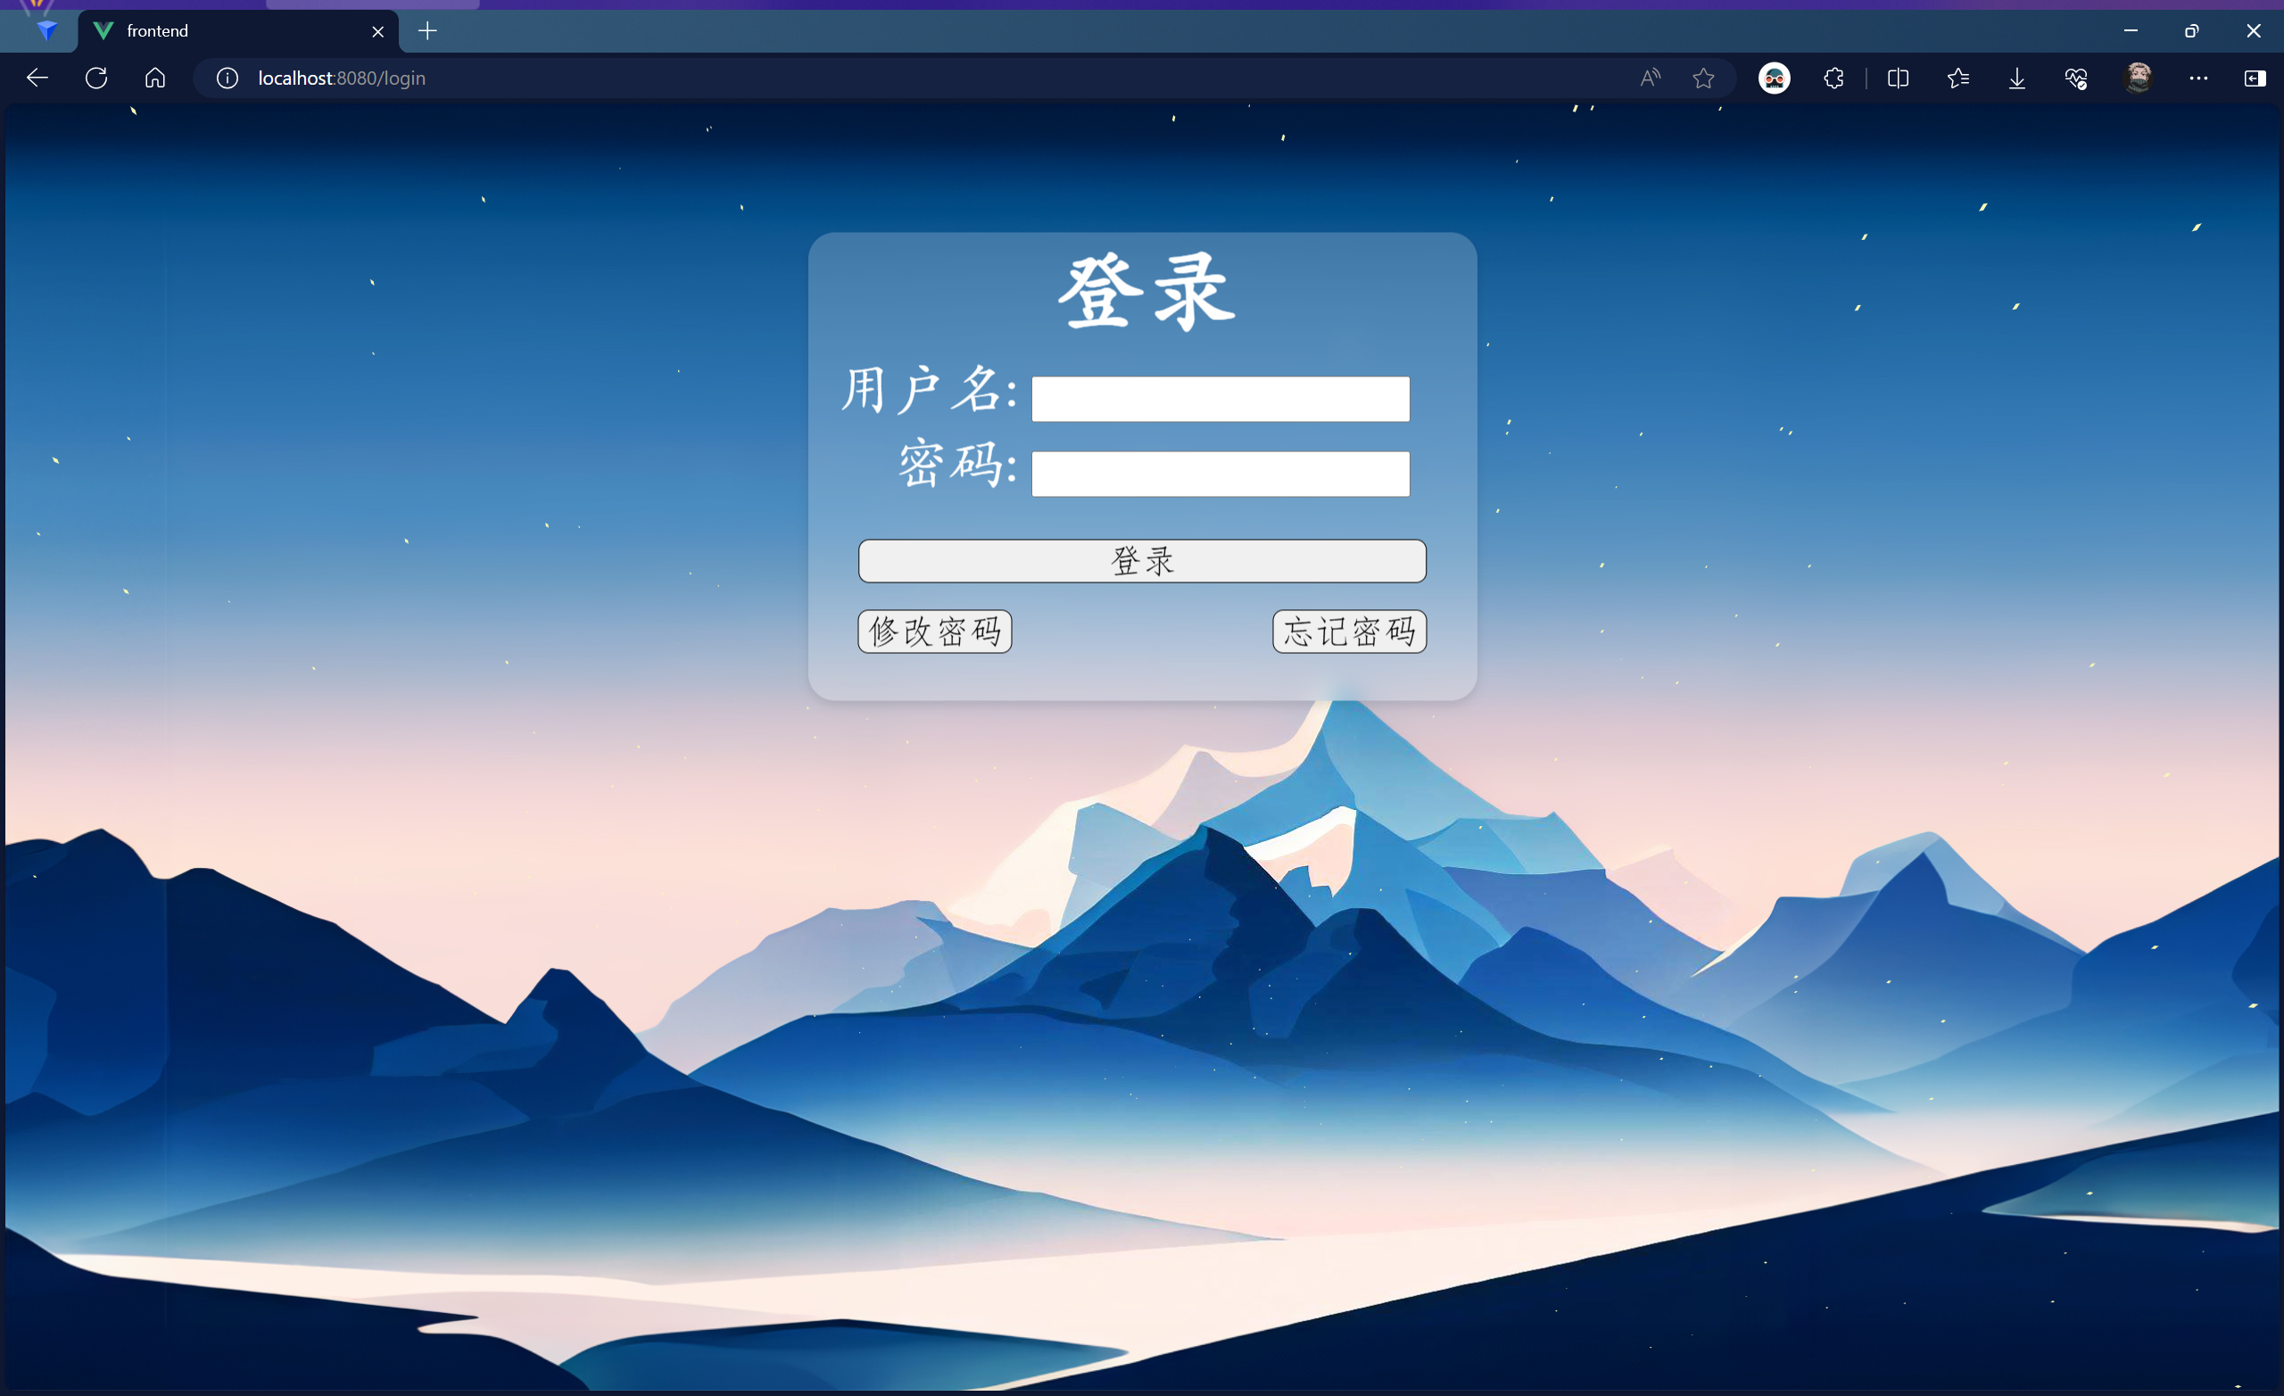

图4 登录界面

若用户忘记密码，则需要点击页面右下角的忘记密码按钮，此时进入找回密码界面（如图5所示）。

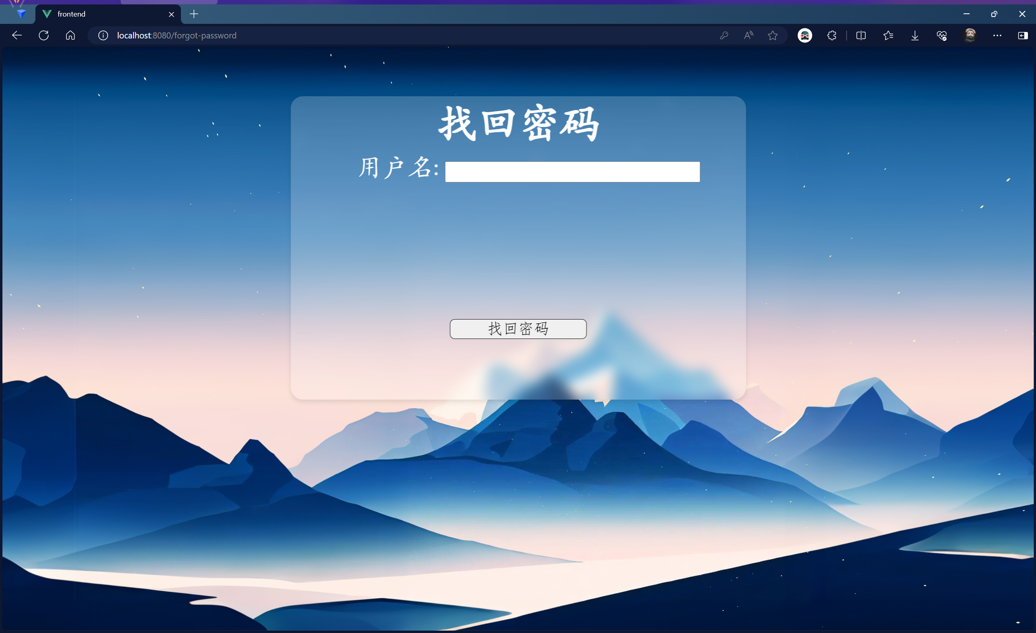

图5 找回密码界面

用户需要输入用户名，并点击页面下方的找回密码按钮。此时界面会给出该用户名对应的密码（如图6所示）。点击页面下方的返回登录界面按钮以返回登录界面。

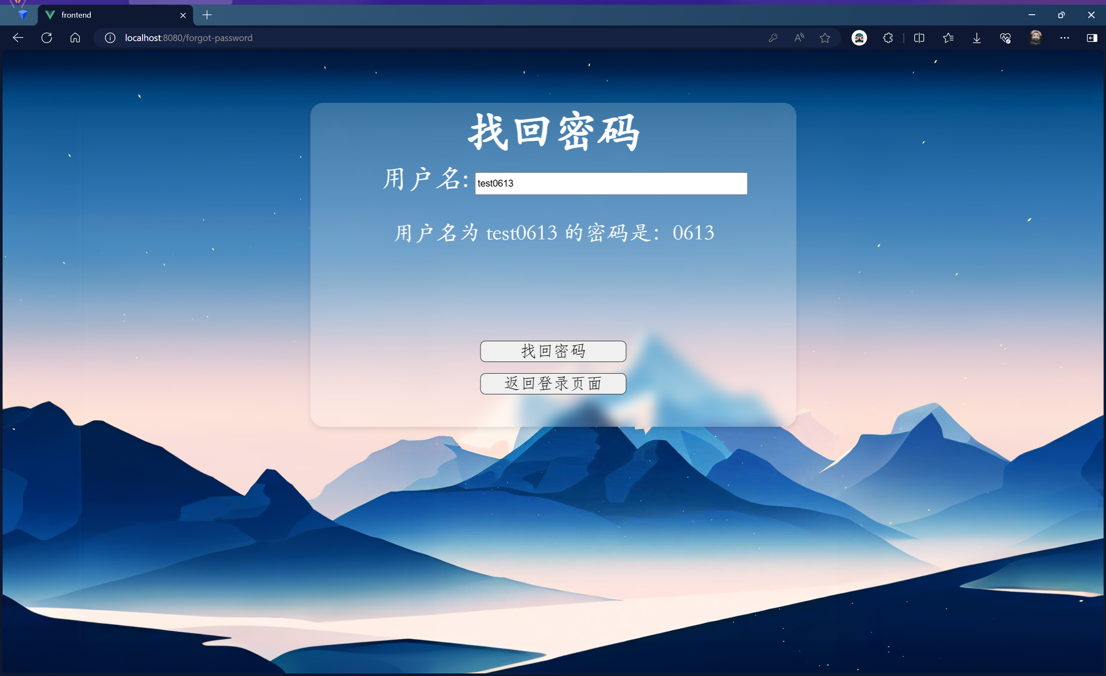

图6 找回密码成功提示

若用户需要修改密码，则需要点击页面左下角的修改密码按钮，此时进入修改密码界面（如图7所示）。

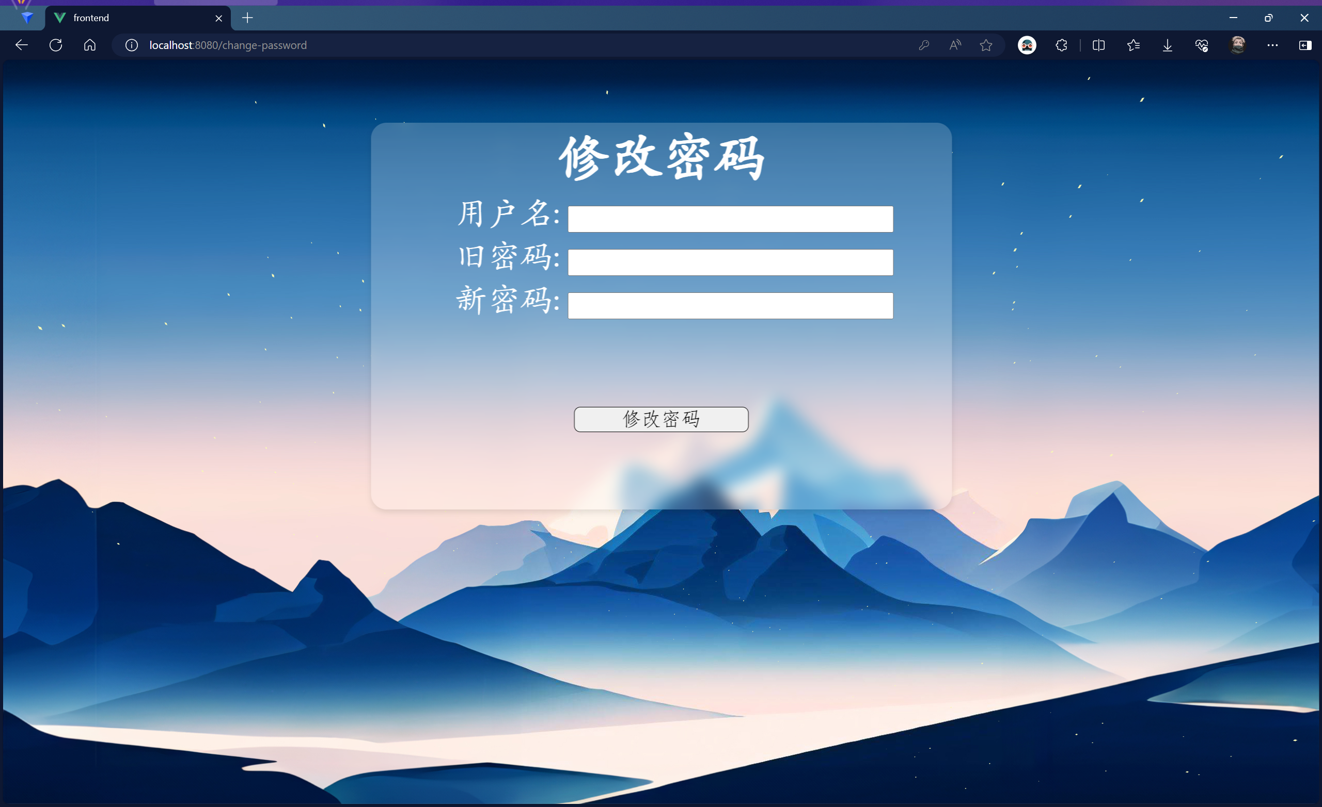

图7 修改密码界面

用户需要输入用户名及对应的旧密码，再输入新密码。旧密码与新密码相同将无法修改密码。输入完成后点击页面下方的修改密码提示密码修改成功后即可完成密码修改（如图8所示）。点击页面下方的返回登录界面按钮以返回登录界面。

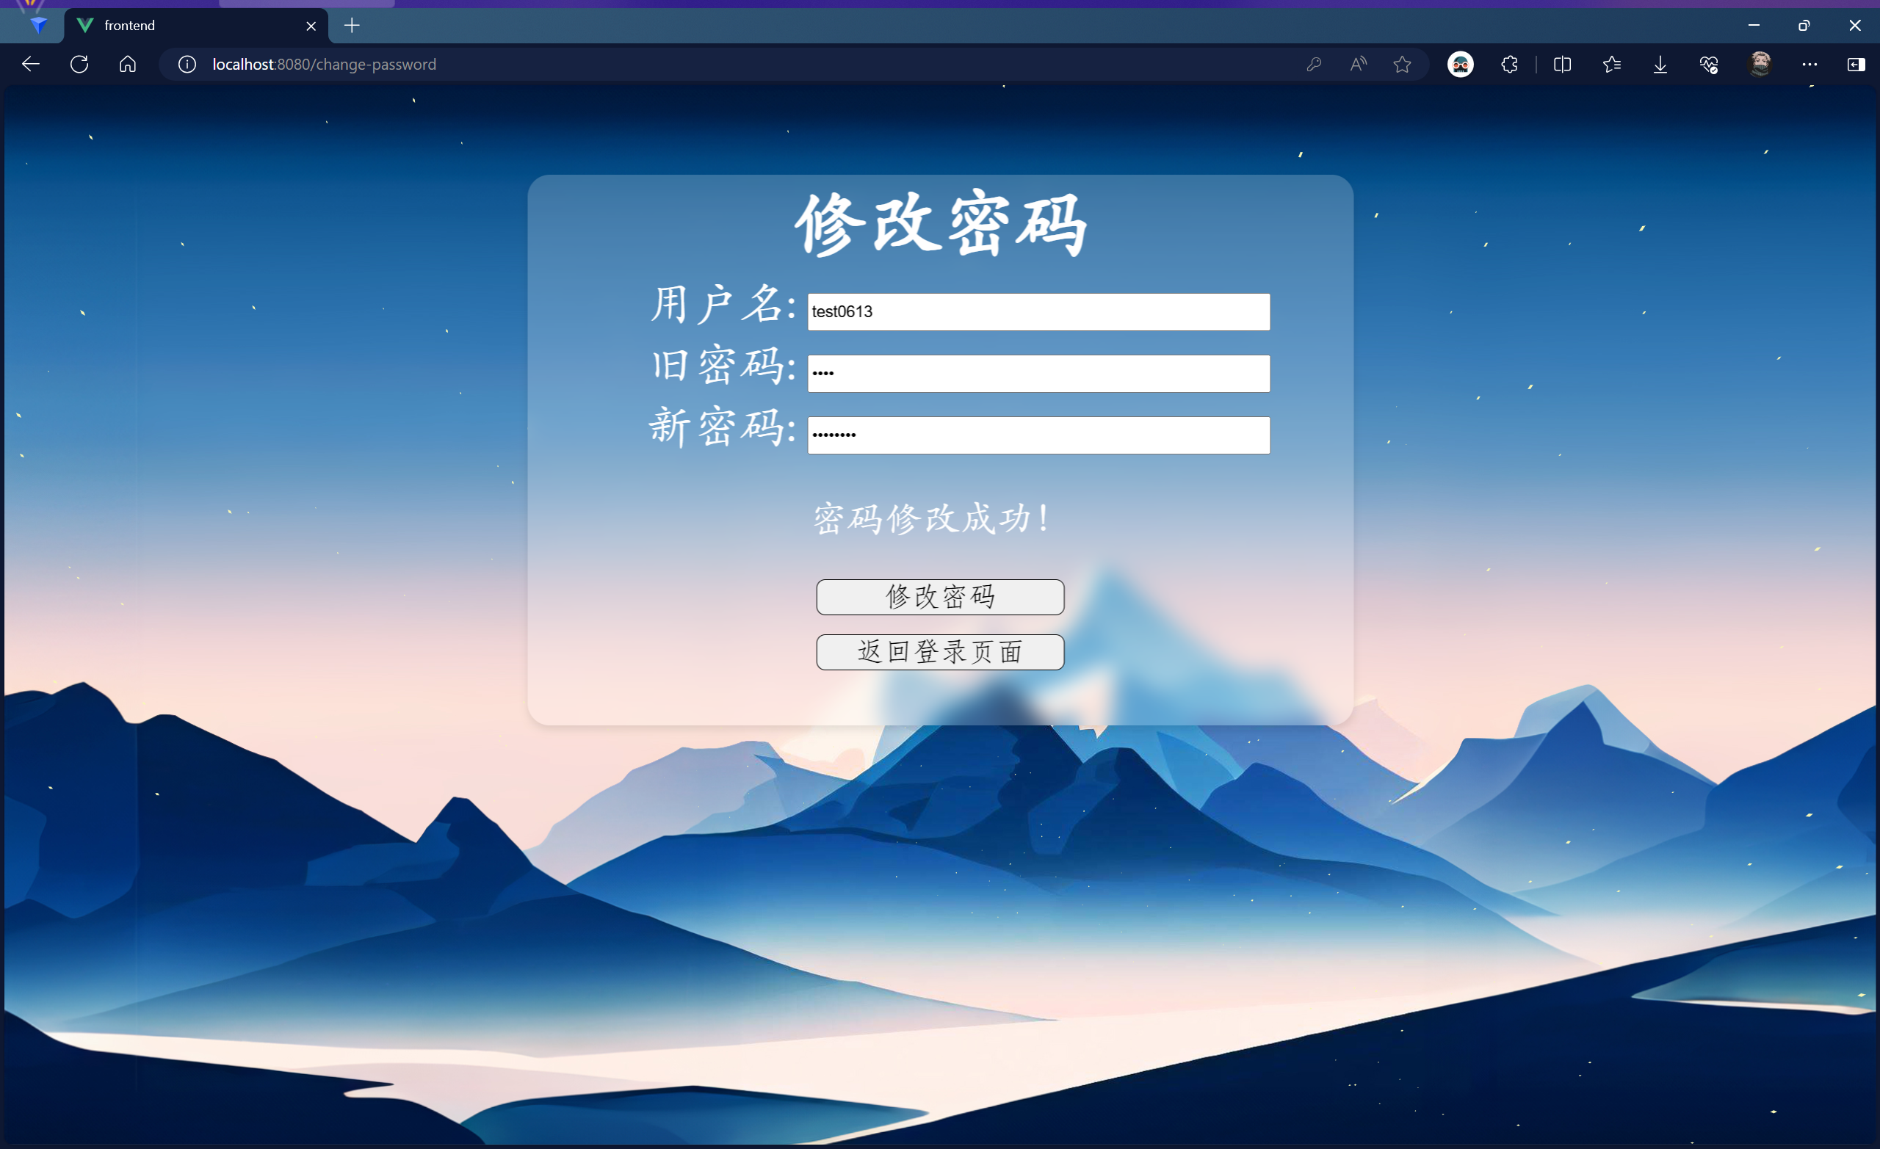

图8 修改密码成功提示

二、主界面

用户登录后即可进入主界面（如图9所示）。

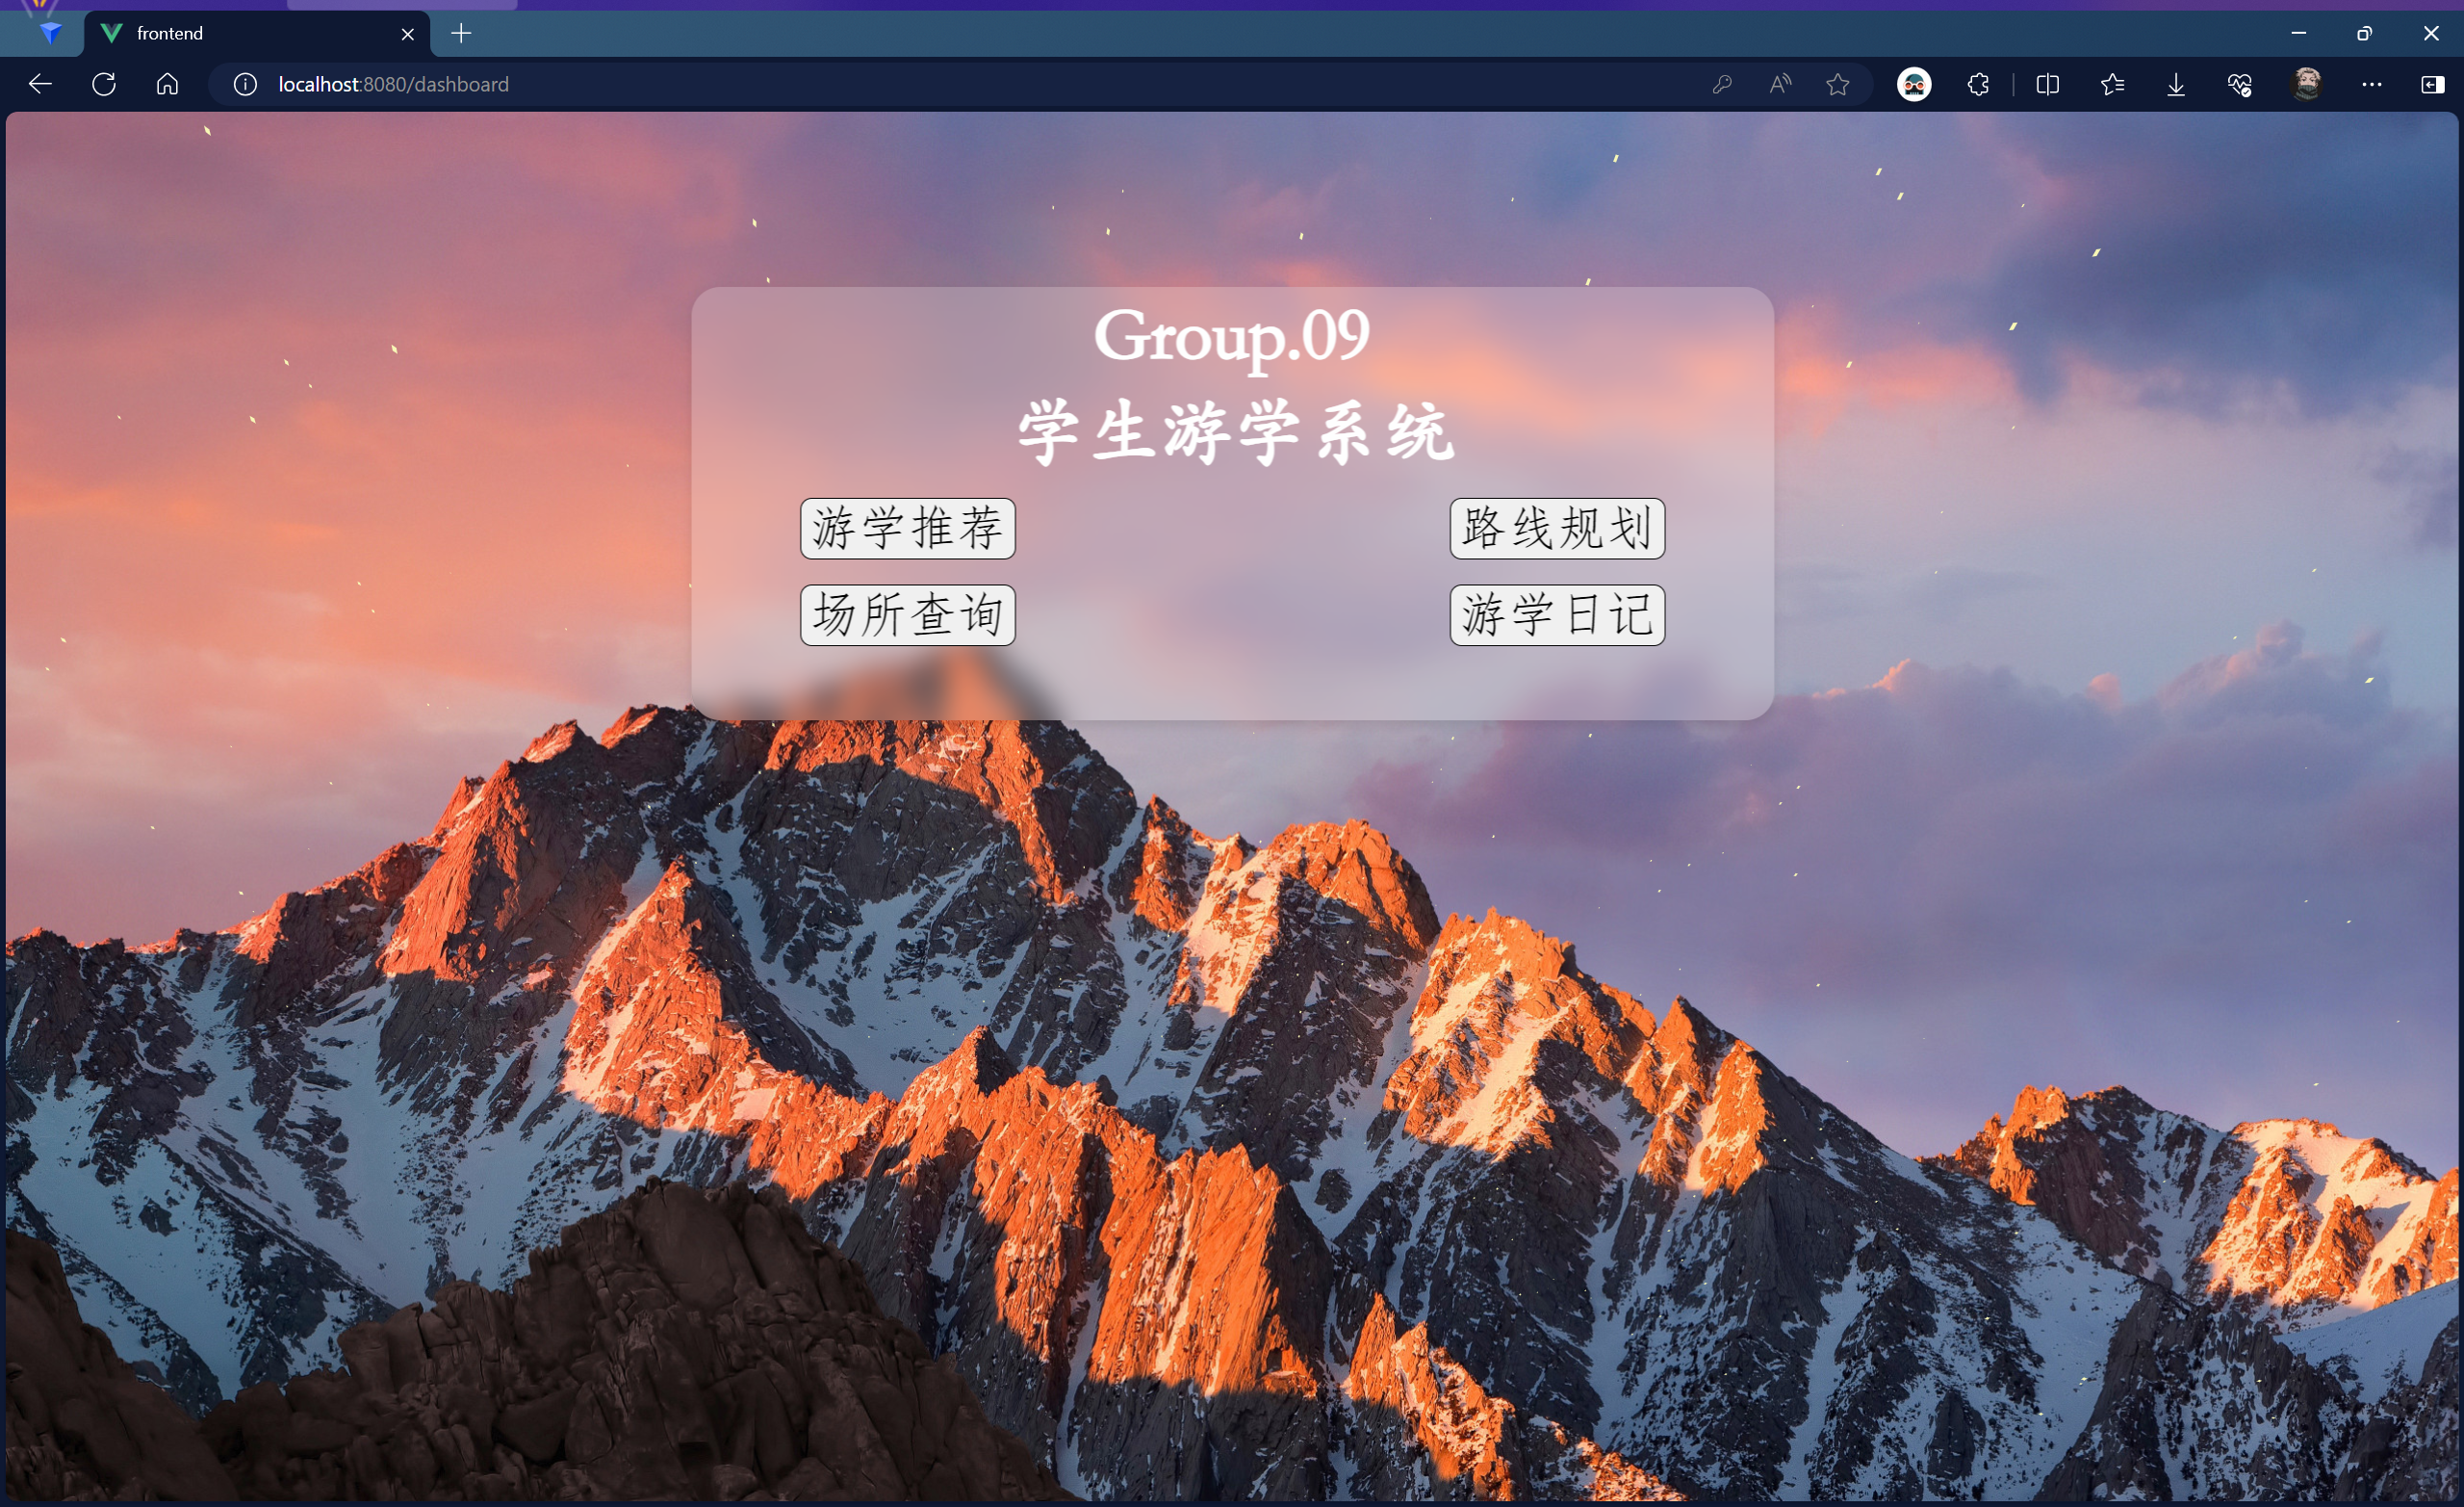

图9 学生游学系统主界面

用户可以点击不同按钮以进入不同的界面。点击游学推荐按钮即可进入游学推荐界面，点击路线规划按钮即可进入路线规划界面，点击场所推荐按钮即可进入场所推荐界面，点击游学日记按钮即可进入游学日记界面。

三、游学推荐界面

进入游学推荐界面（如图10所示），该界面旨在通过各游学地点的热度和评分为用户推荐游学地点。该页面可通过筛选景区或学校，通过热度排序、评分排序或综合排序为用户列出游学地点。

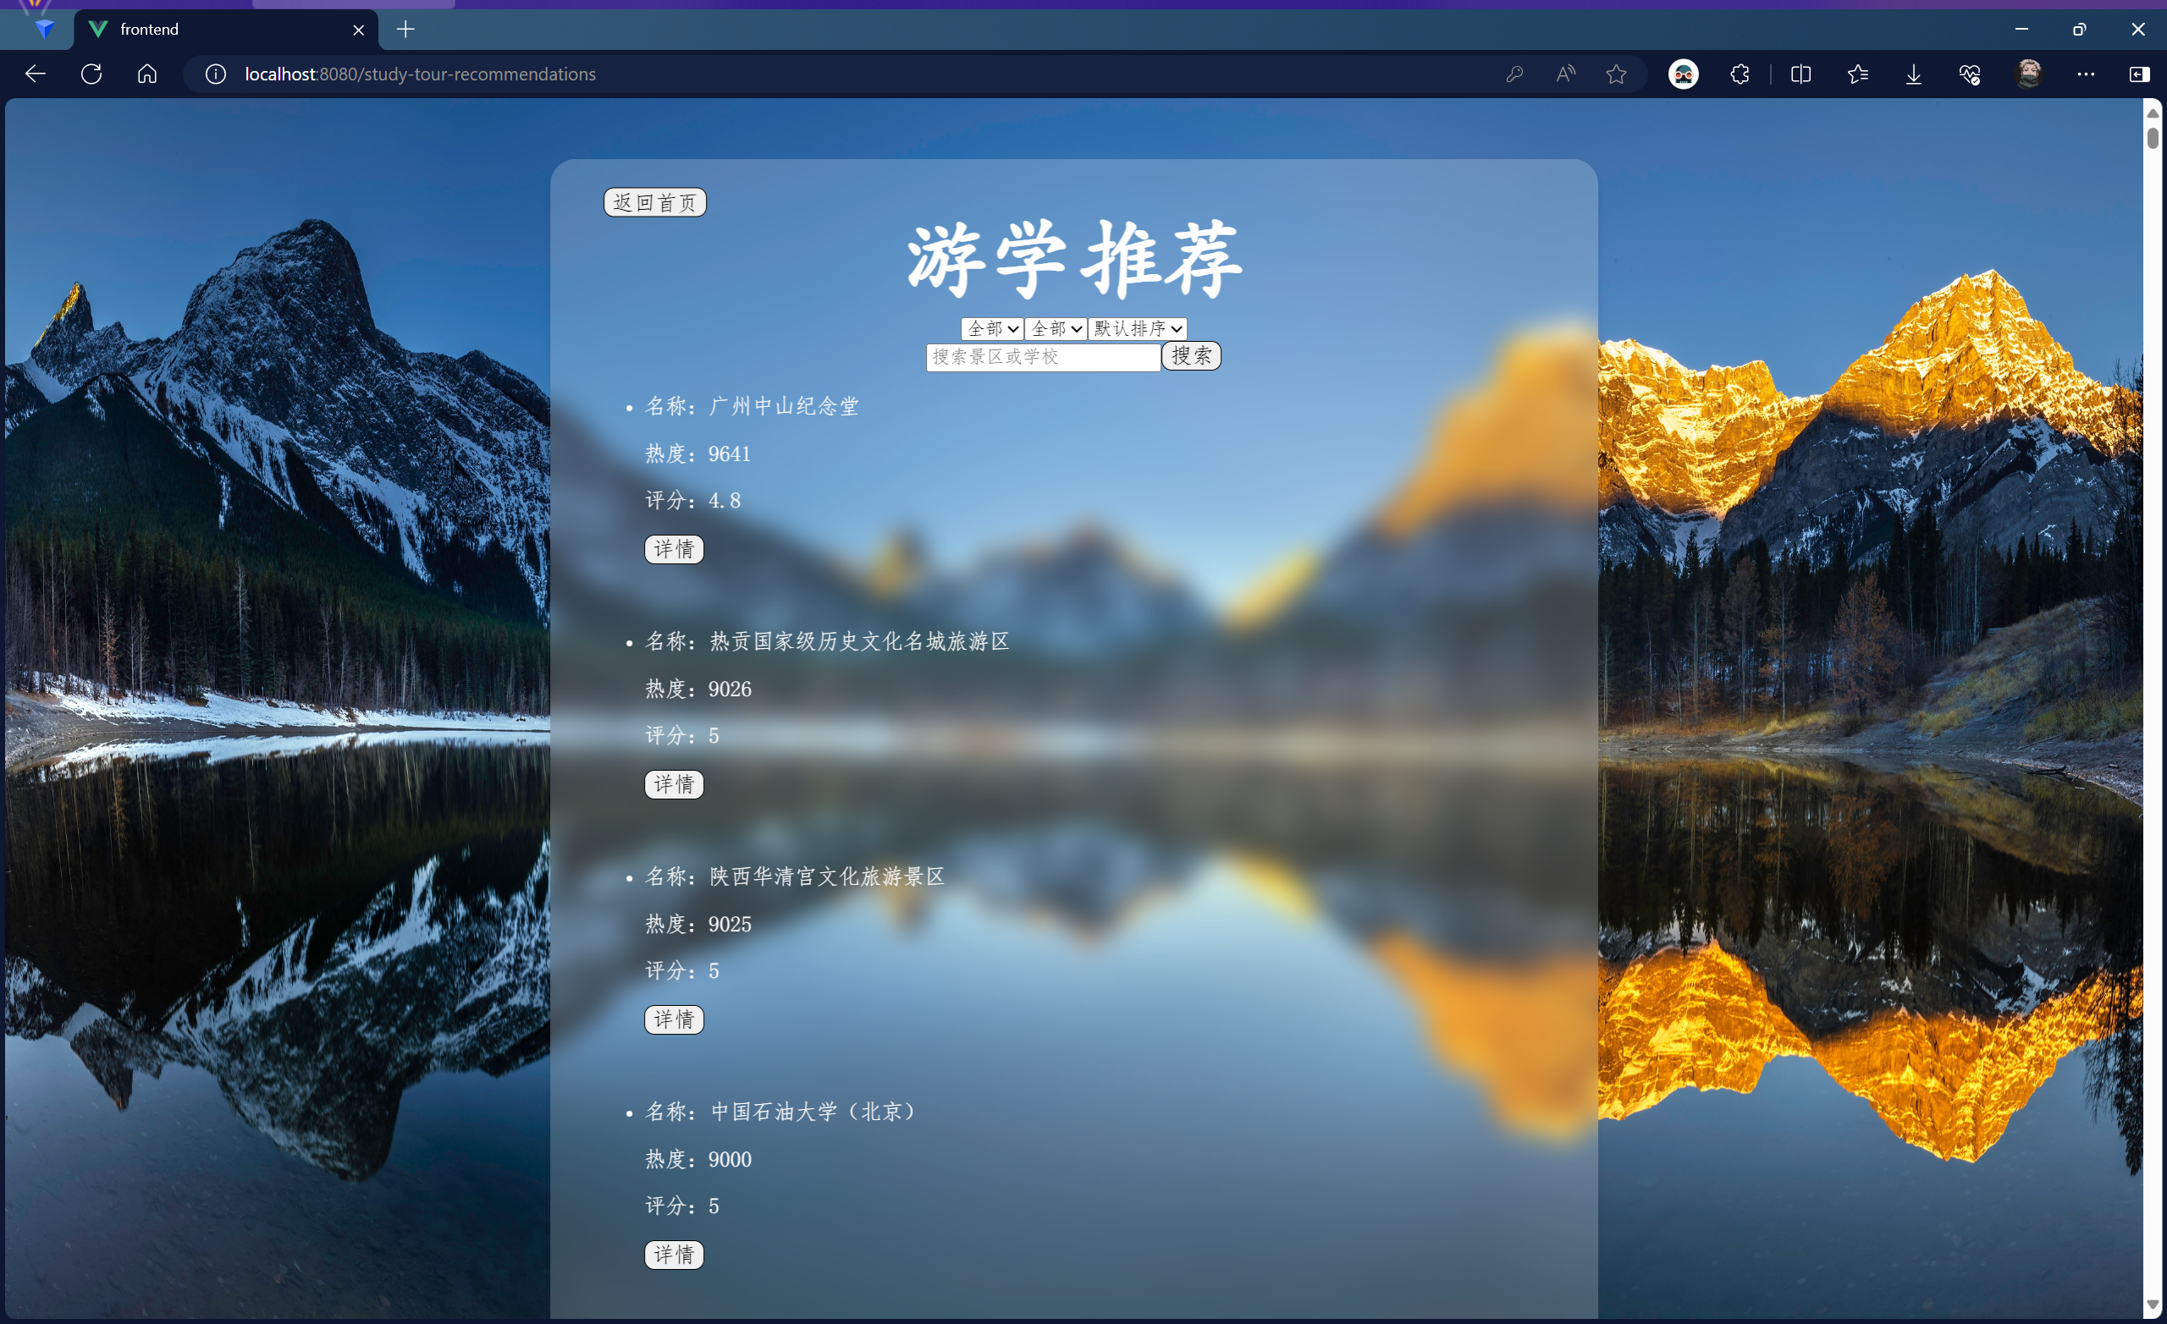

图10 游学推荐界面

用户可以通过页面上方的搜索框输入想要查找的游学地点名称，并点击右侧的搜索按钮进行搜索（如图11所示）。搜索结果依旧可以通过筛选景区或学校，通过热度排序、评分排序或综合排序为用户列出。

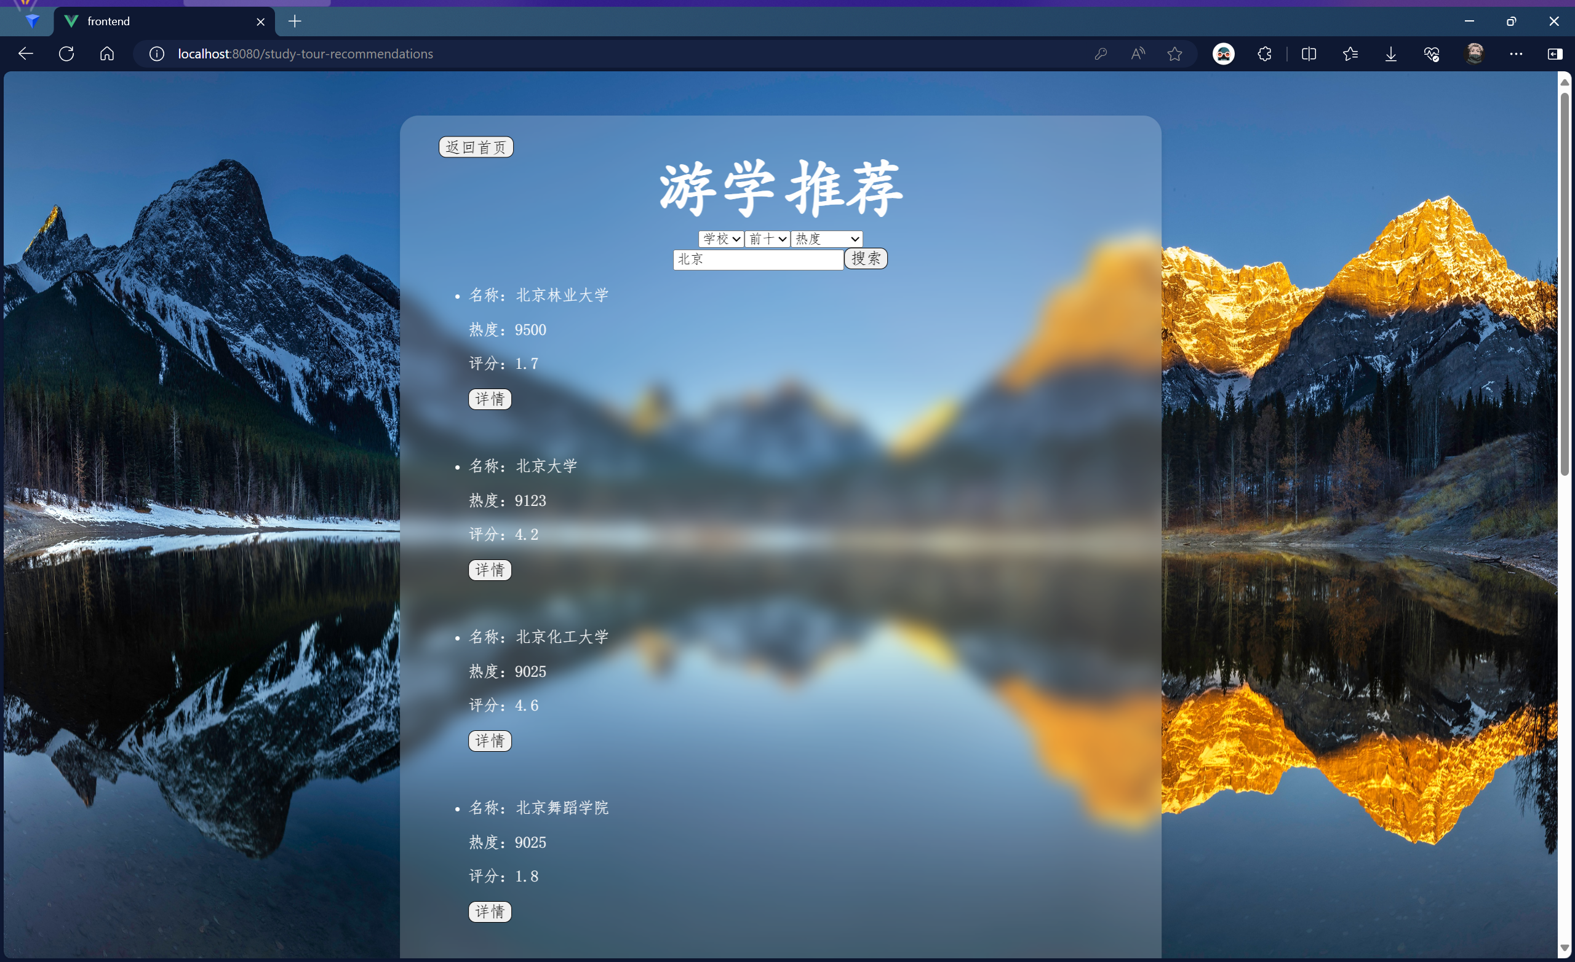

图11 游学推荐界面搜索“北京”示例

点击对应游学地点的详情即可进入该游学地点的详情页面（如图12所示）。该页面包含游学地点的名称（双语）及介绍。同时页面下方还有开始路线规划按钮，点击即可进入路线规划界面。

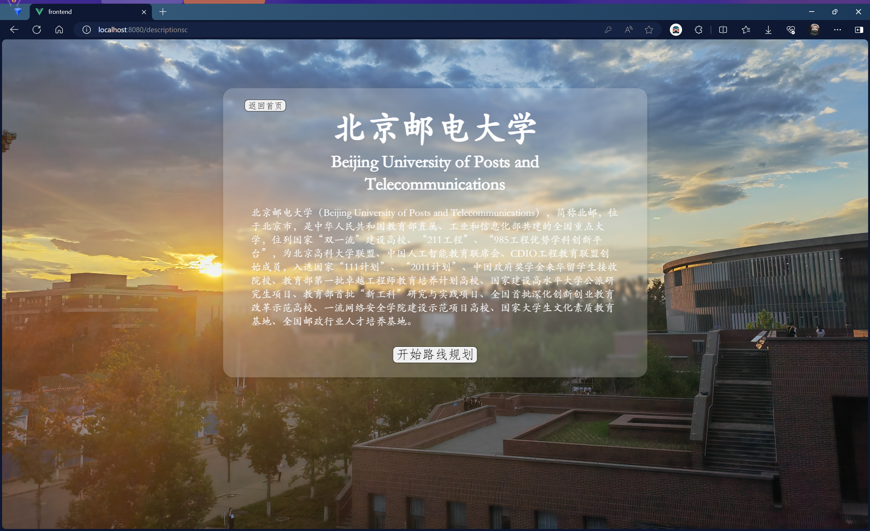

图12 游学地点“北京邮电大学”详情示例

四、路线规划界面

进入路线规划界面（如图13所示），该界面旨在为用户提供游学地点内部的导航，包括点到点导航和多途径点导航。

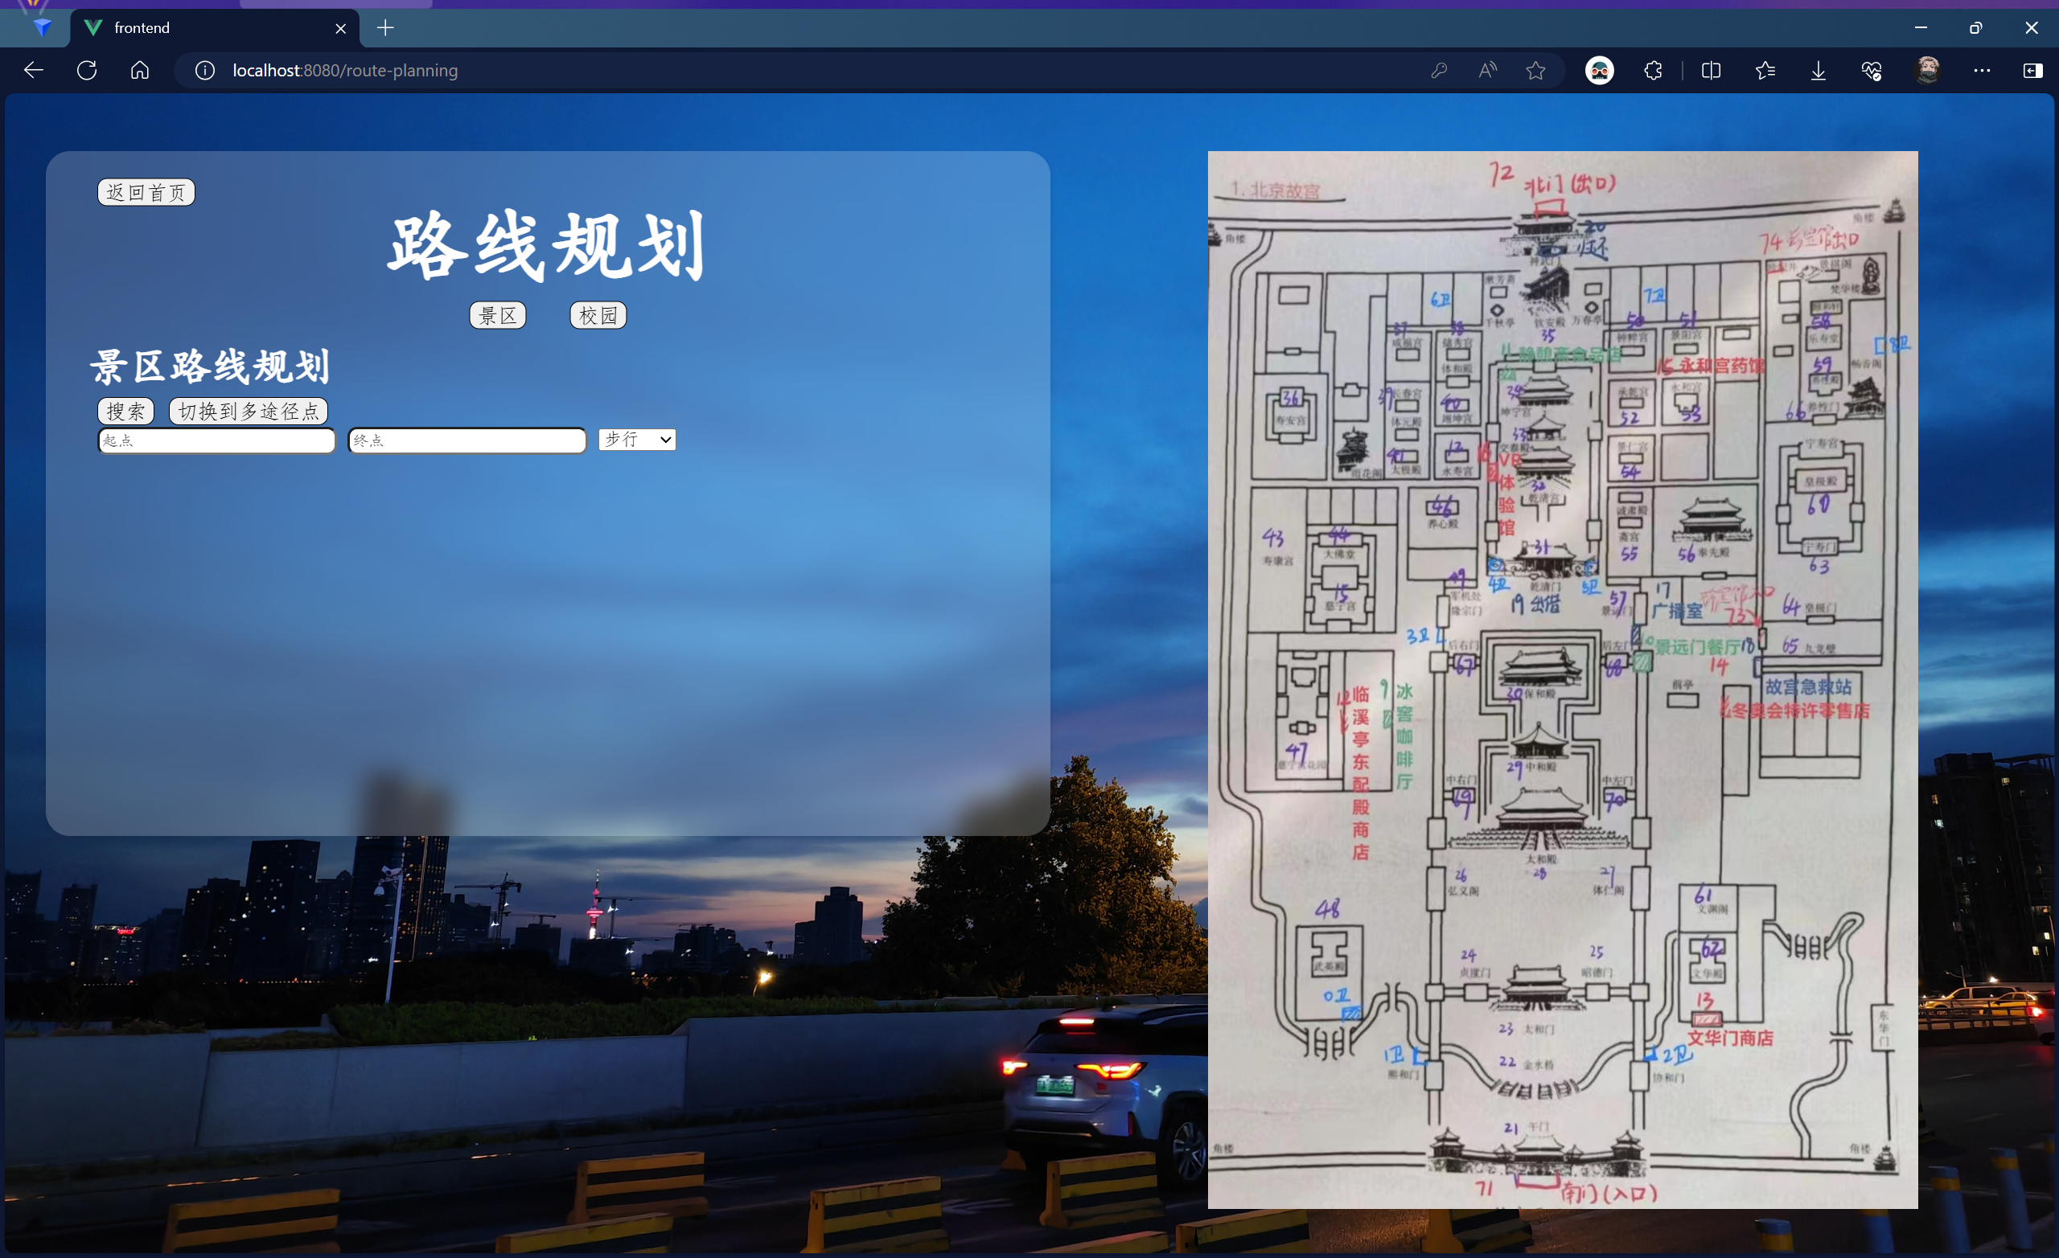

图13 路线规划界面

进入界面后默认显示的是景区路线规划，点击路线规划右下方的校园按钮即可切换为校园路线规划（如图14所示）。点击路线规划左下方的景区按钮即可再次切换为景区路线规划。

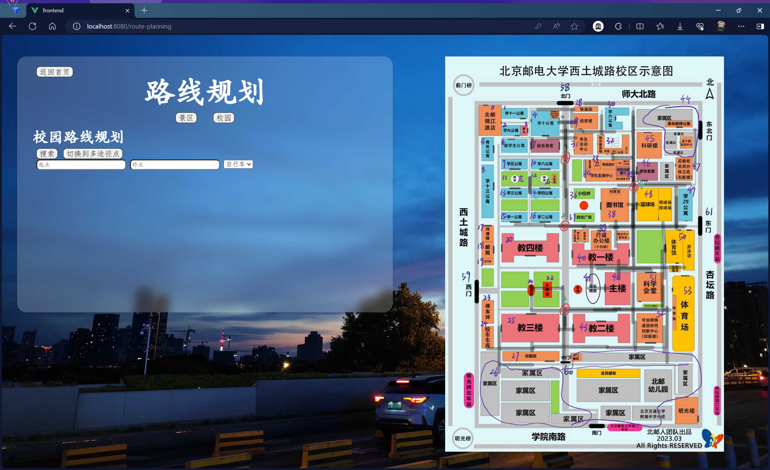

图14 切换为校园路线规划

在点到点导航模式中，在下方的文本框需要输入当前地点和目的地点的序号（序号如页面右侧的图片所示），并可选择对应的交通工具。在景区中，可以选择步行或电动车；在校园中，可以选择步行或自行车。点击景区（或校园）路线规划下方的搜索按钮，即可得到导航的路线信息（如图15所示），包括最短路径和最快路径。

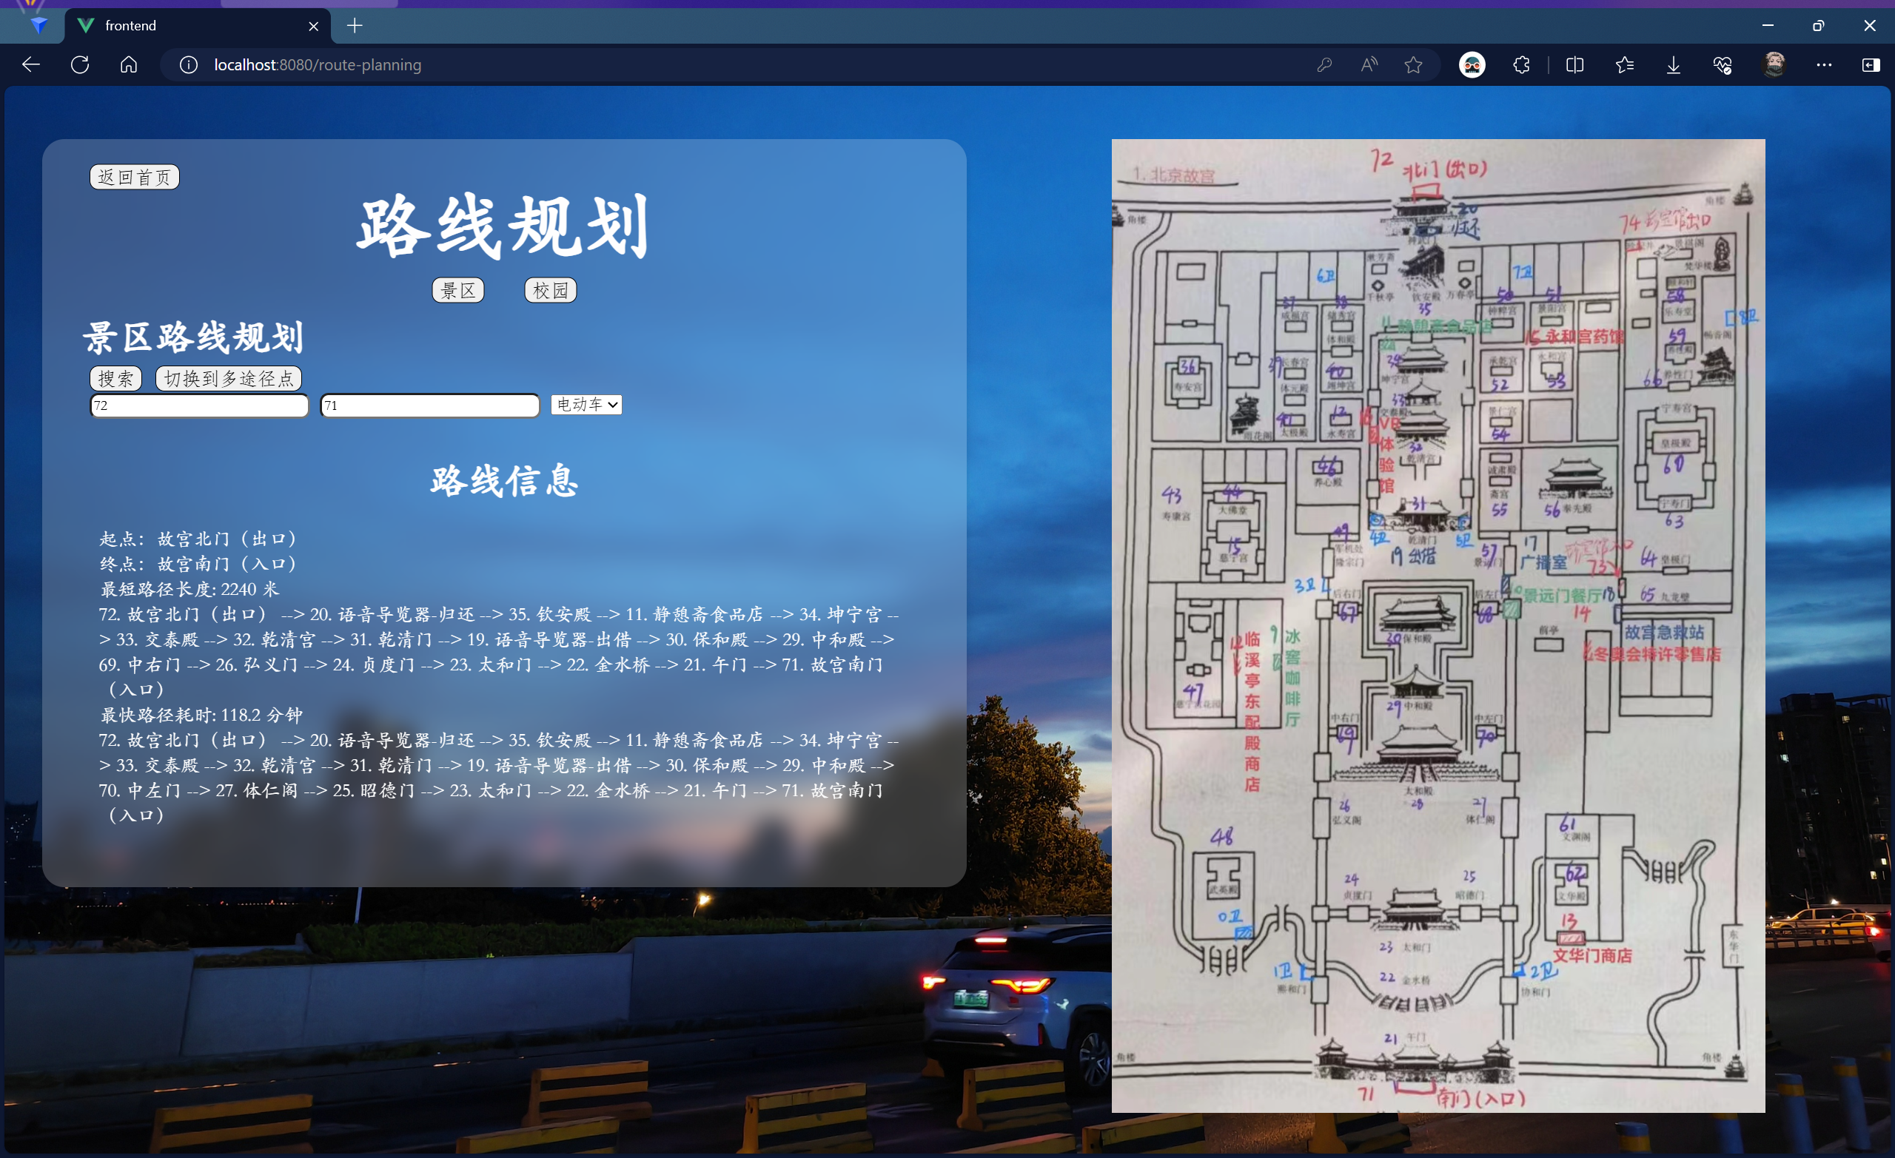

图15 点到点导航示例

点击景区（或校园）路线规划下方的切换到多途径点按钮，即可切换到多途径点模式。点击相同位置的切换到点到点按钮，即可再次切换到点到点模式（如图16所示）。

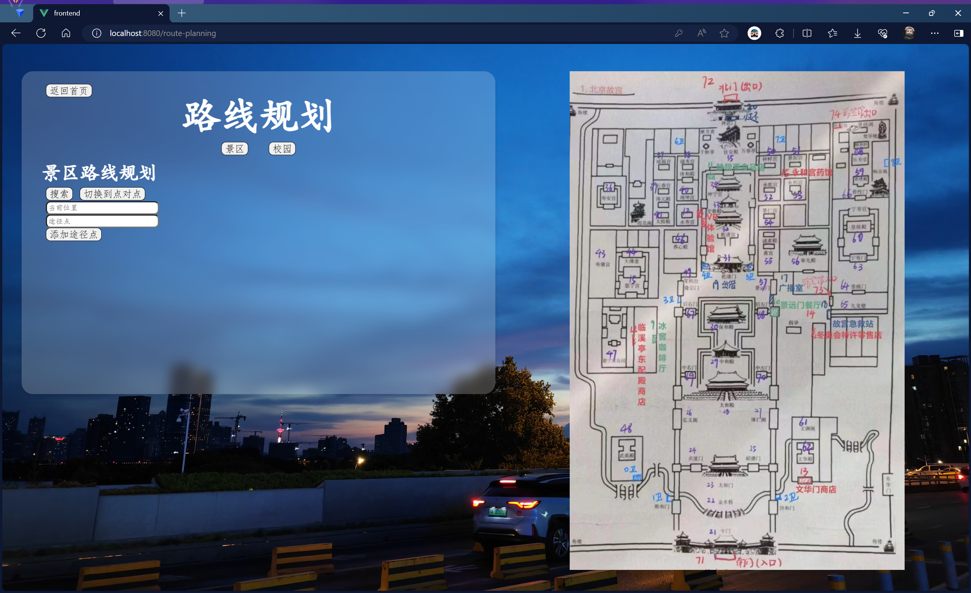

图16 点到点模式与多途径点模式的切换

在多途径点导航模式中，在下方的文本框需要输入当前地点和途径地点的序号（序号如页面右侧的图片所示）。点击下方的添加途径点按钮，即可增加途径地点。点击景区（或校园）路线规划下方的搜索按钮，即可得到导航的路线信息（如图17所示）。

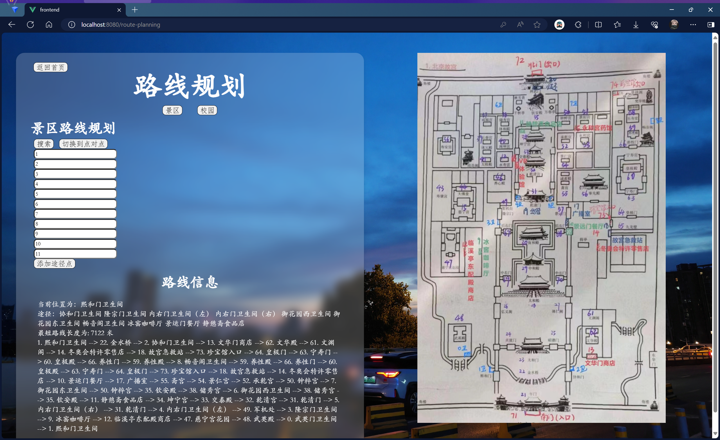

图17 多途径点导航示例

五、场所查询界面

进入场所查询界面（如图18所示），该界面旨在为用户提供游学地点内部所在位置周围的各场所信息，包括场所名称、场所种类、所在位置与场所的距离等信息。

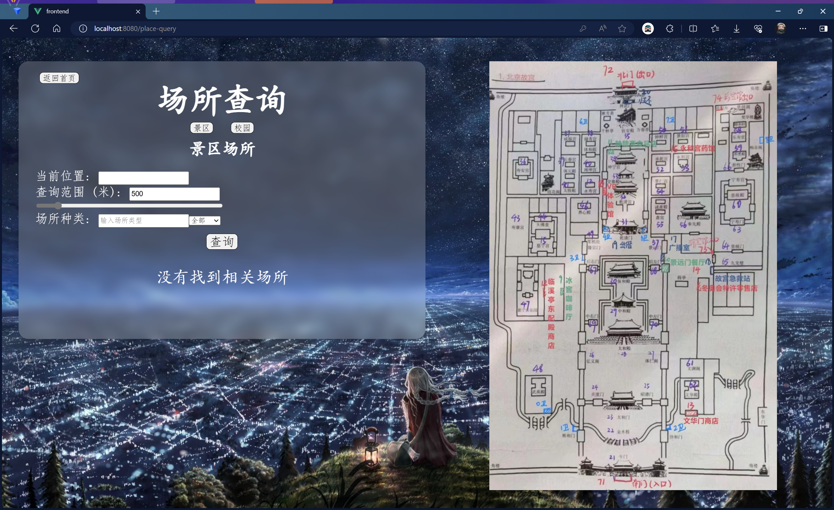

图18 场所查询界面

进入界面后默认显示的是景区场所查询，点击场所查询右下方的校园按钮即可切换为校园场所查询（如图19所示）。点击场所查询左下方的景区按钮即可再次切换为景区场所查询。

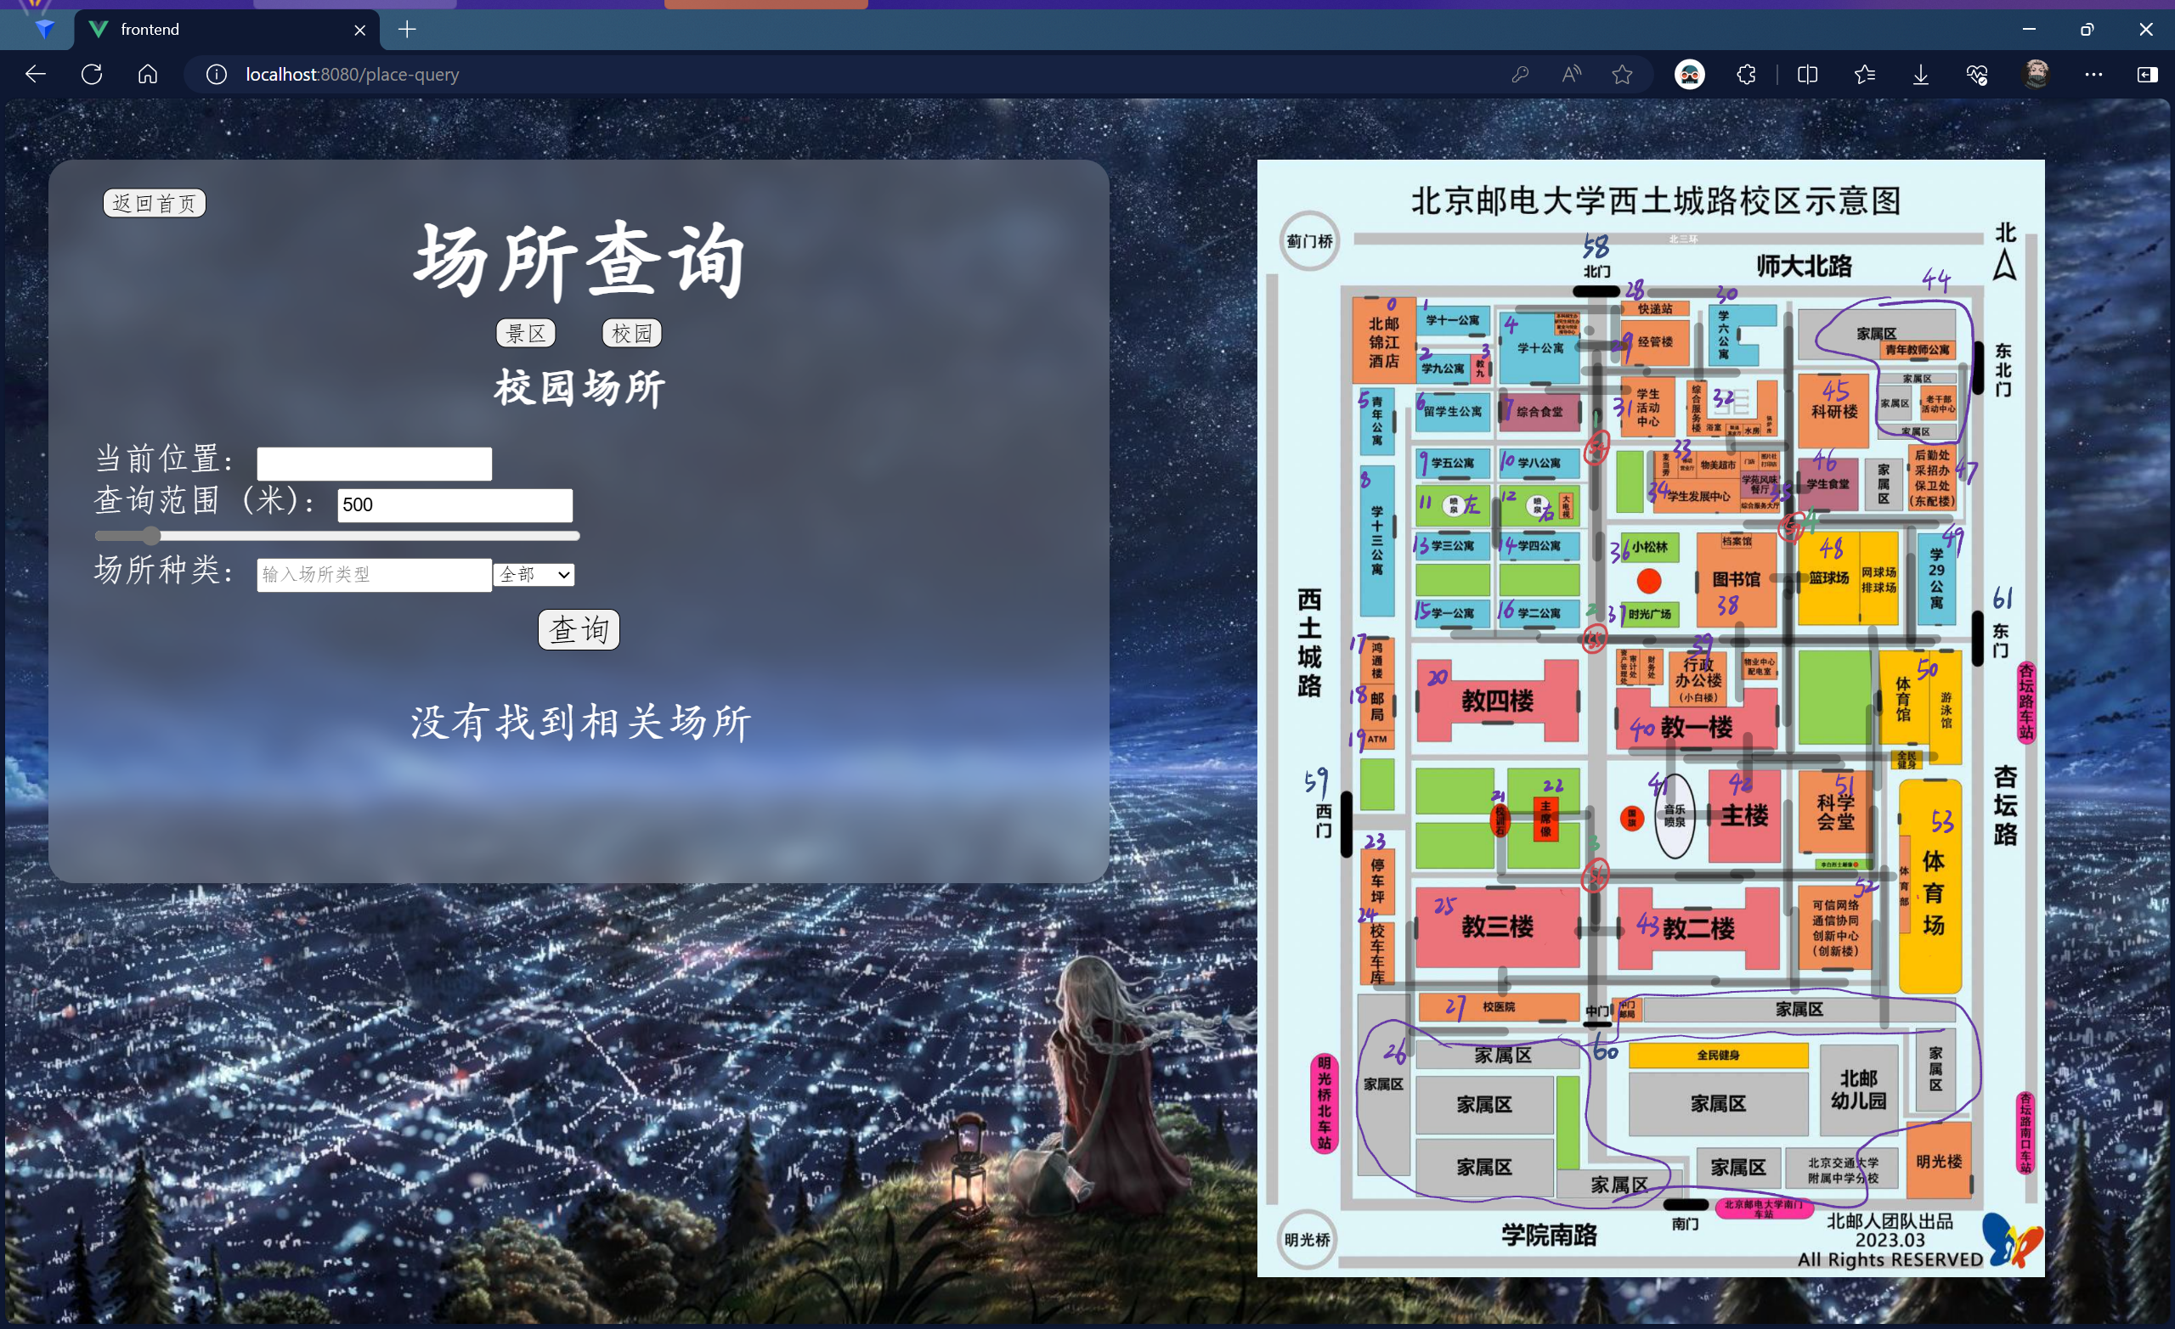

图19 切换为校园场所查询

用户需要输入当前所在位置的序号（序号如页面右侧的图片所示），并设置查询范围。查询范围可以通过手动输入设置或移动拖拽条设置。用户还可以通过手动输入场所类型或选择场所类型来筛选查询结果，点击下方的查询按钮即可显示查询结果（如图20所示）。

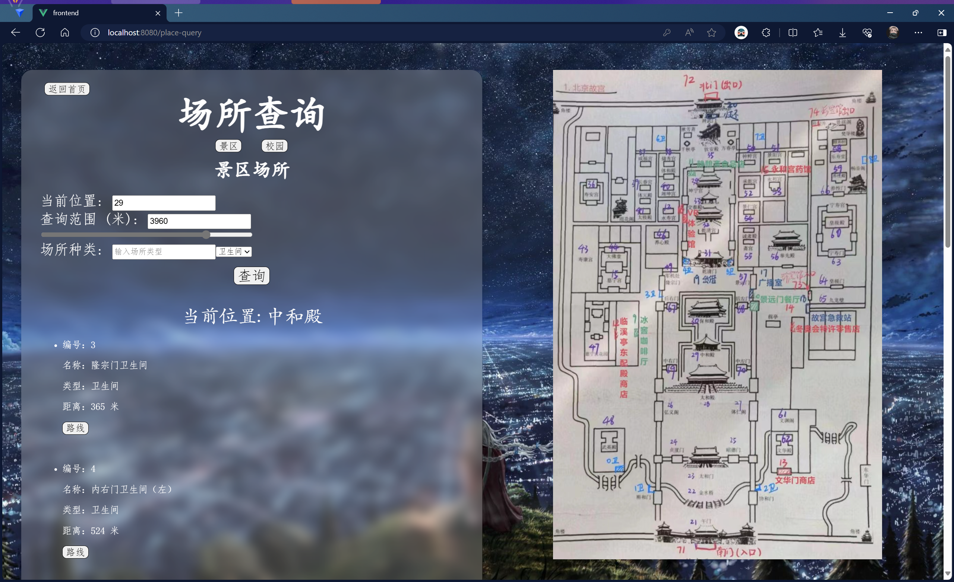

图20 场所查询示例

此时点击相应场所的路线按钮将直接进入点到点的路线规划界面。

六、游学日记界面

进入游学日记界面（如图21所示），该页面旨在为用户提供游学日记的搜索、下载以及撰写功能。

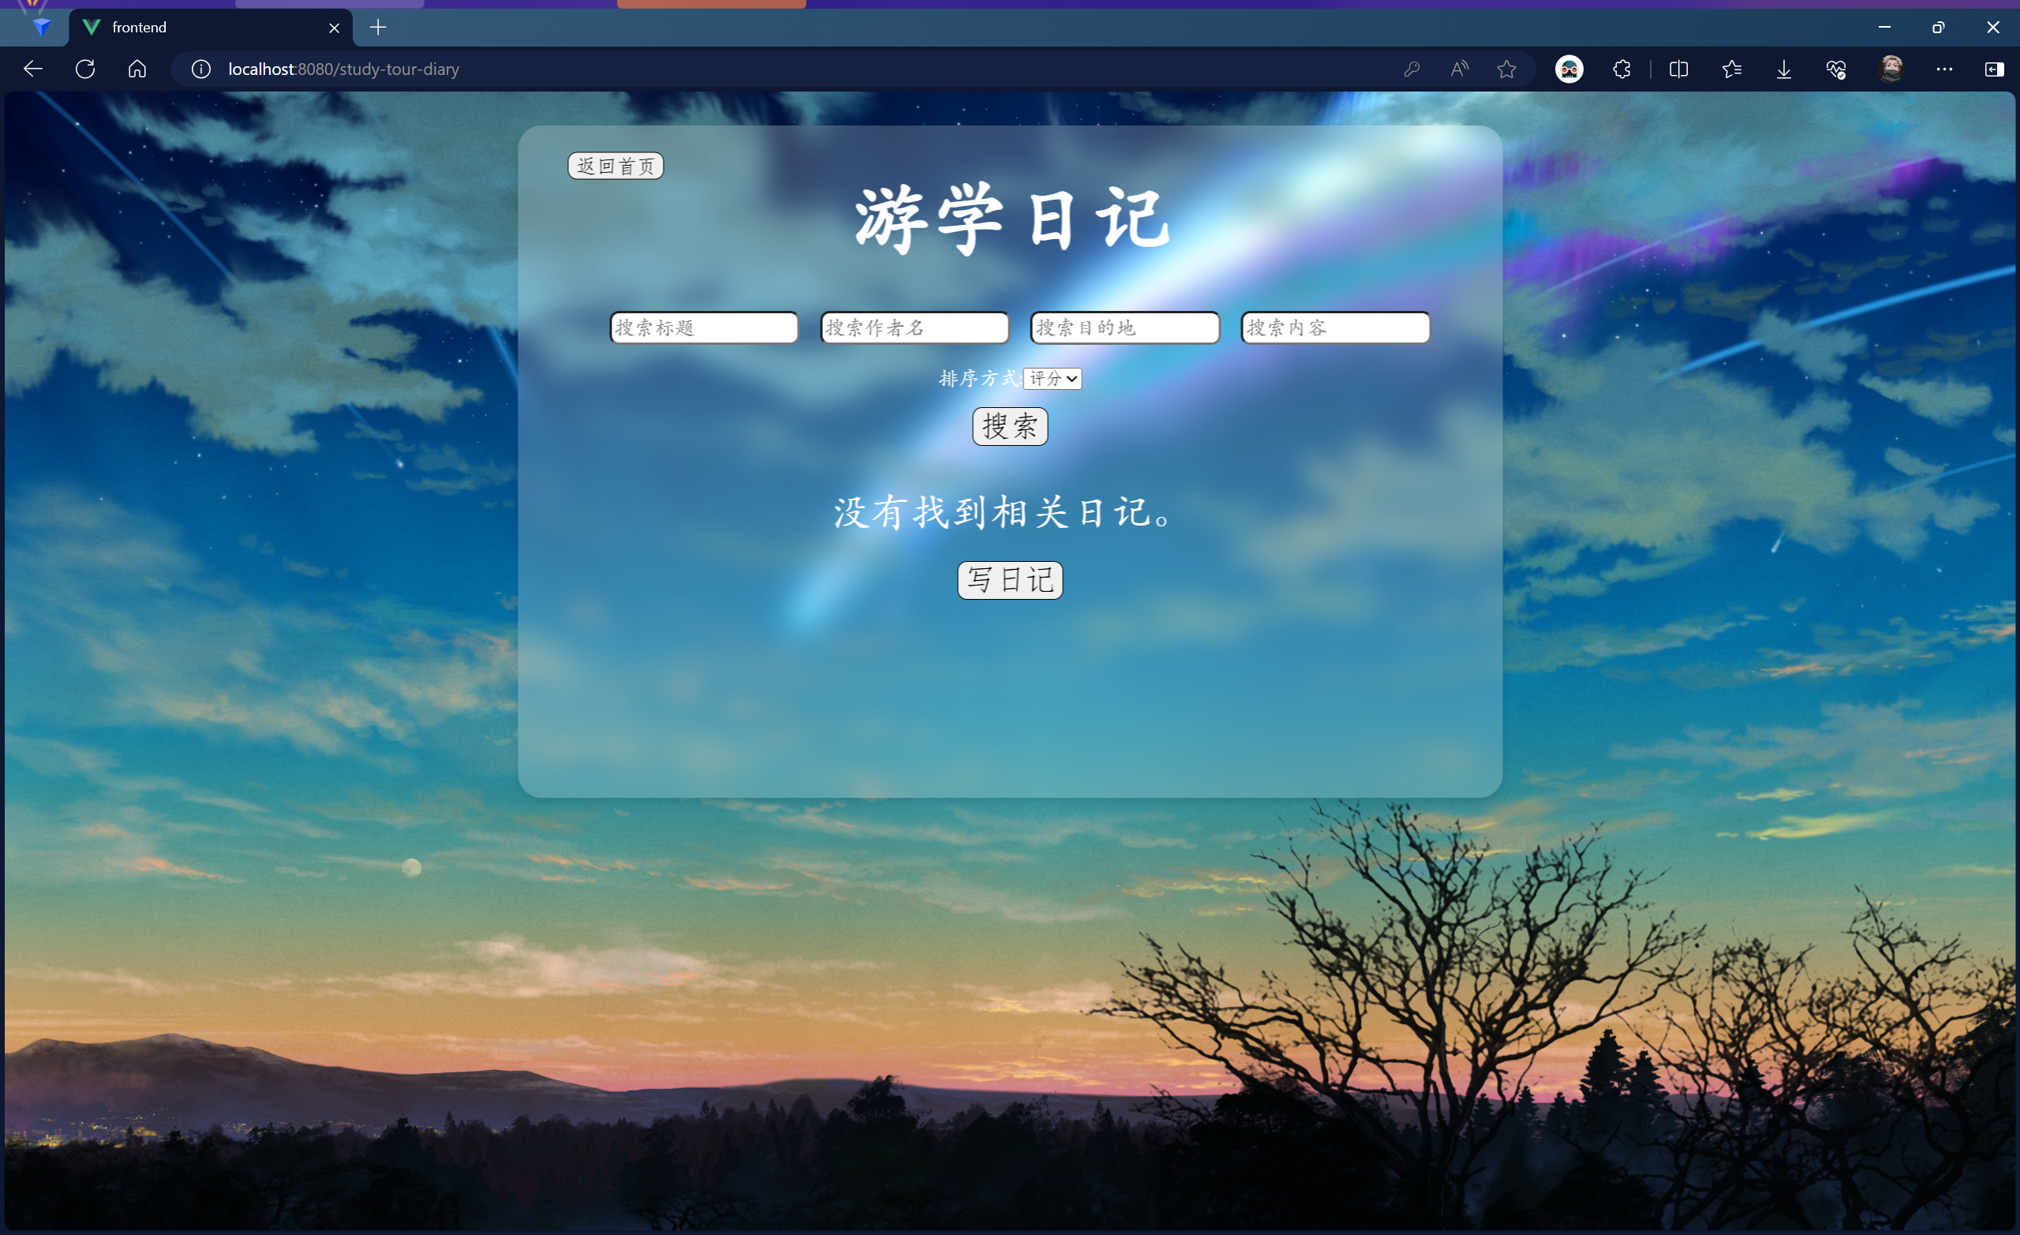

图21 游学日记界面

用户可以通过搜索游学日记的标题、作者名、目的地或内容来搜索游学日记。搜索结果可以选择游学日记评分排序或游学日记热度排序。点击下方的搜索按钮即可显示搜索结果（如图22所示）。

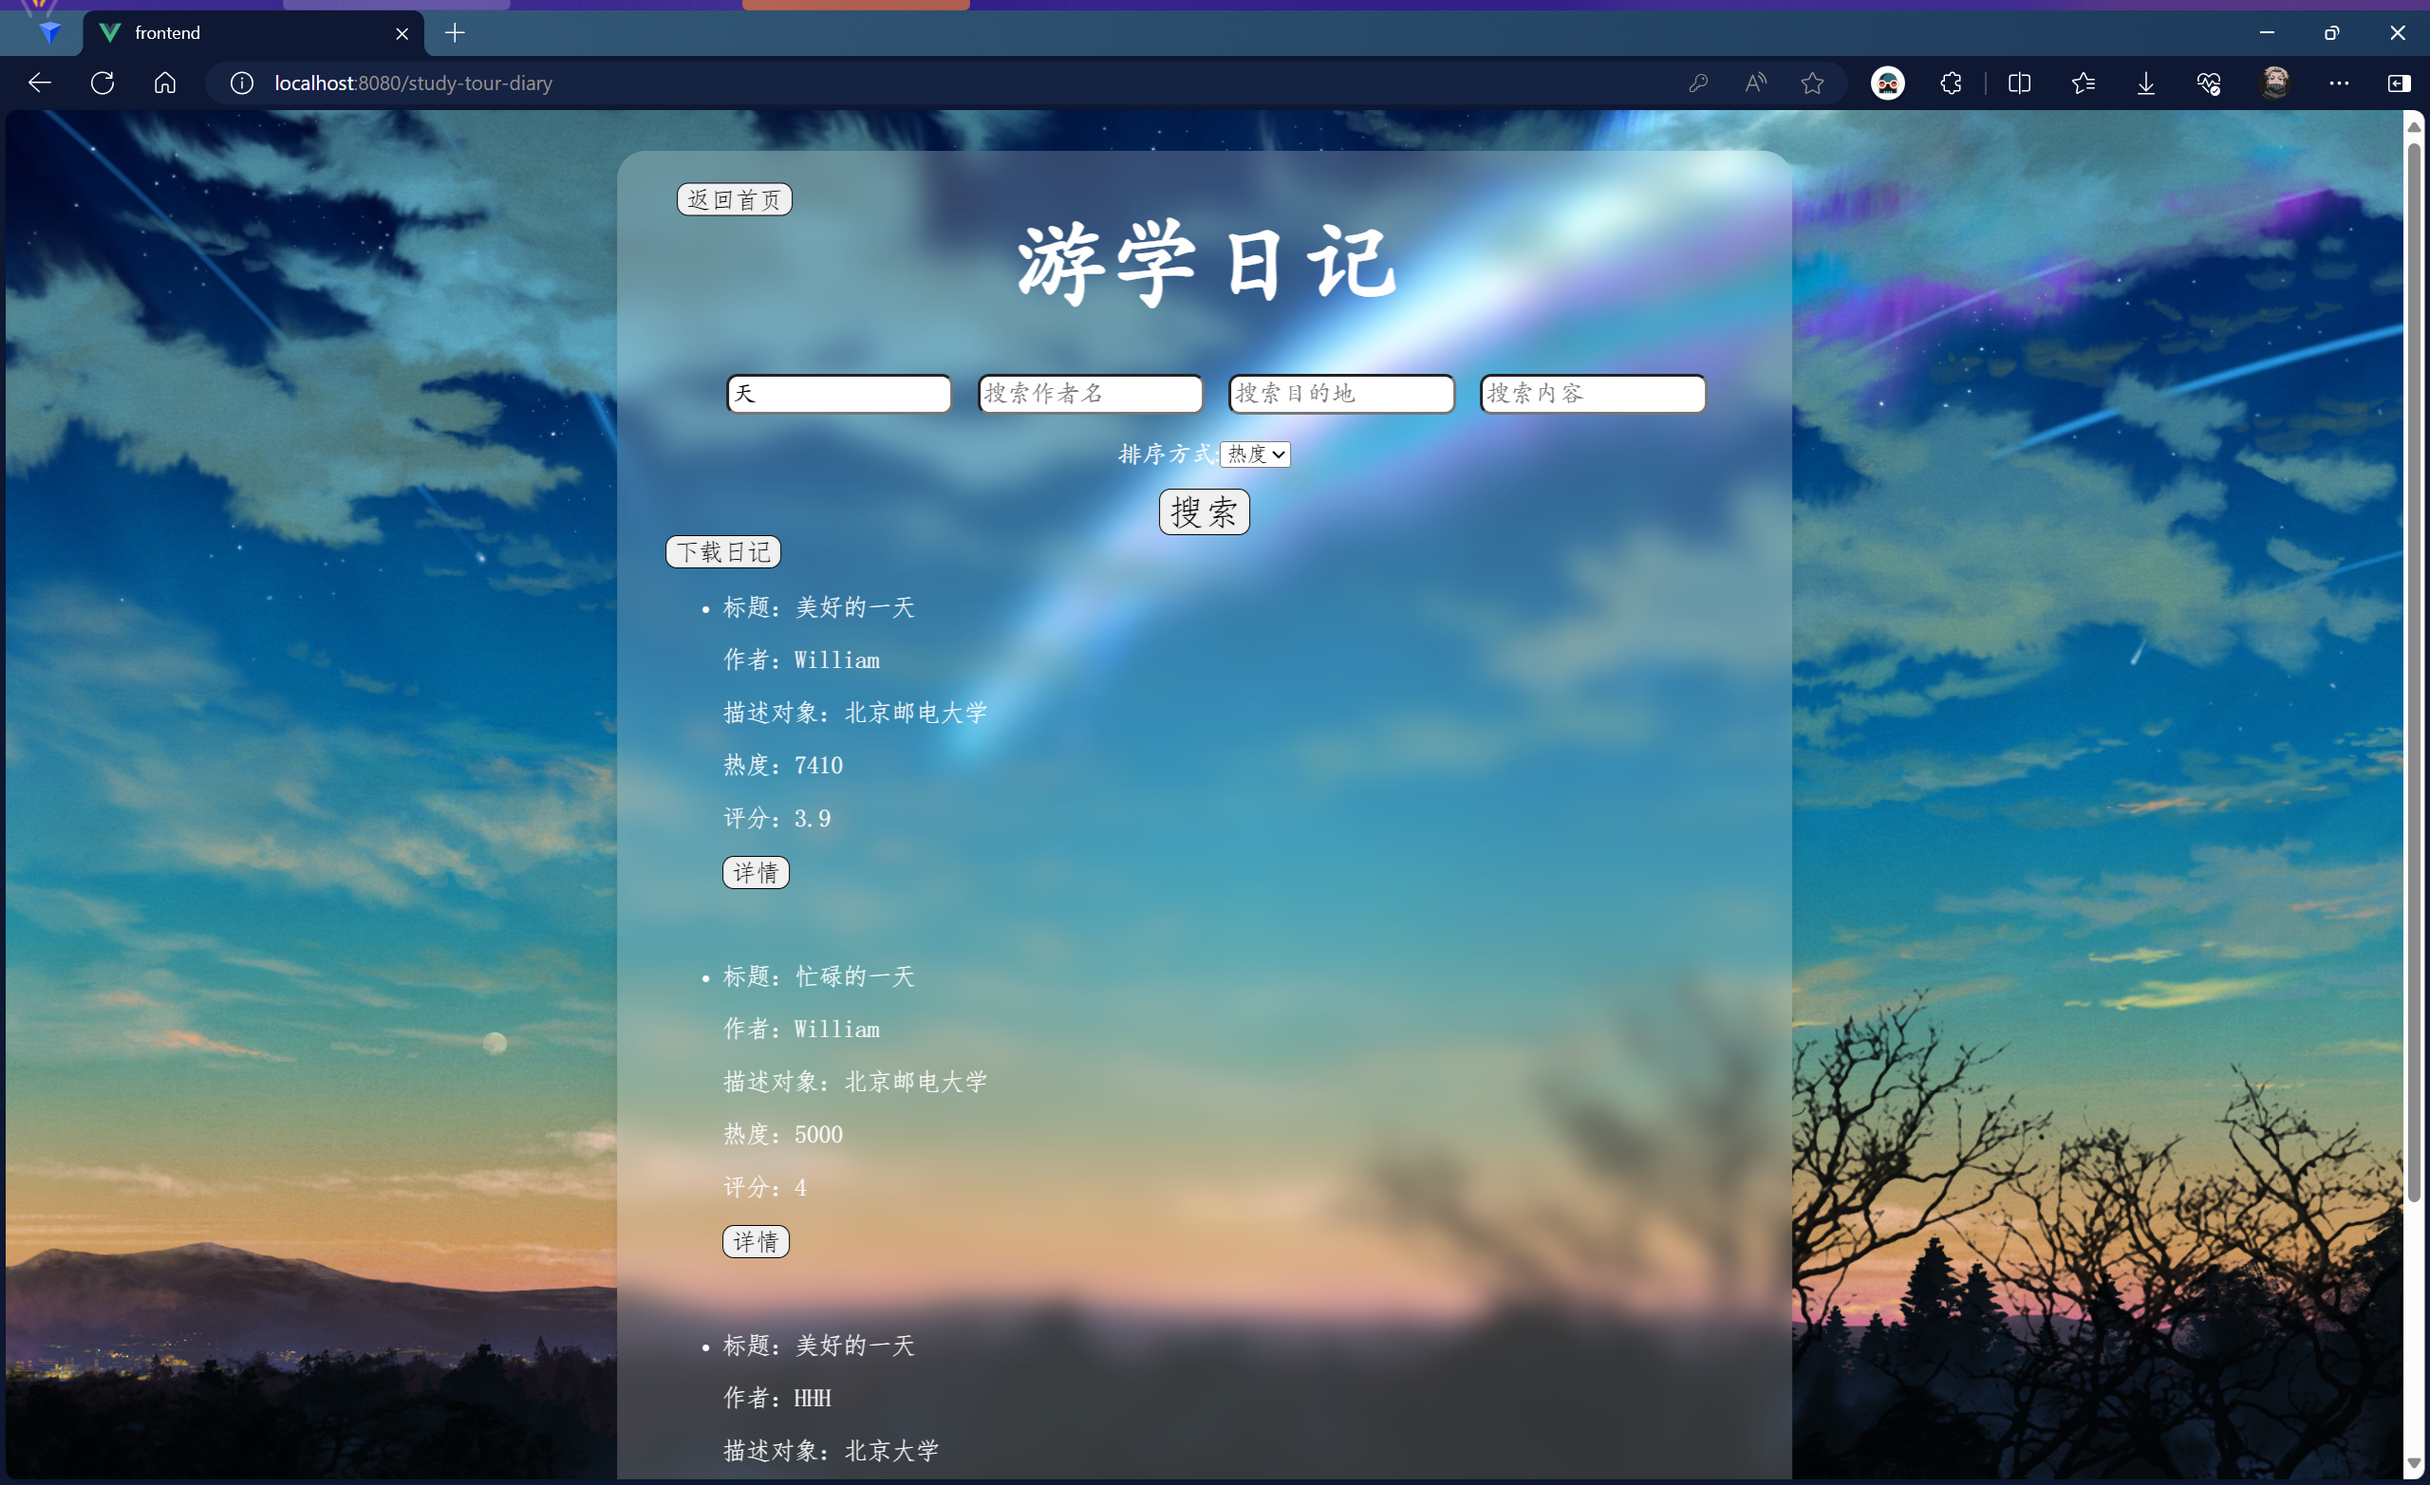

图21 游学日记搜索示例

点击对应游学日记的详情即可进入该游学日记的详情页面（如图22）。该页面包含游学日记的标题、作者、描述对象、内容、热度和评分。同时页面下方还有评分系统，用户可以选择相应评分来为该日记打分，点击下方的提交评分按钮即可。

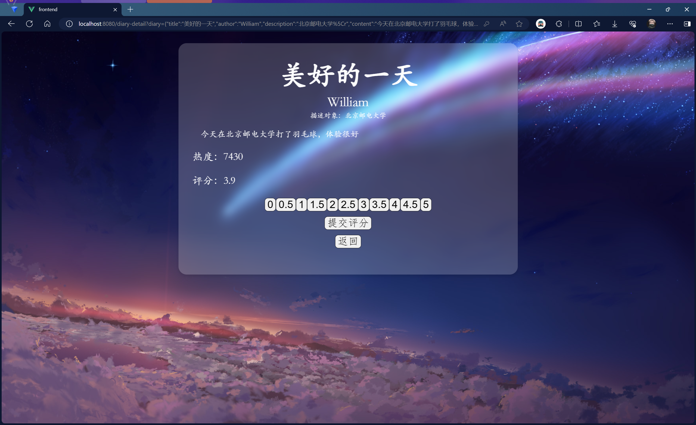

图22 游学日记“美好的一天”详情示例

在游学日记界面搜索完成后，可以点击页面左侧的下载日记按钮下载日记，此时会提示日记“压缩下载成功，是否解压？”（如图23所示），选择确定。

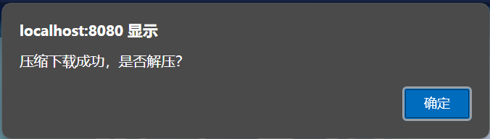

图23 下载日记按钮提示

此时会提示用户输入刚才下载压缩文件的路径（如图24）.

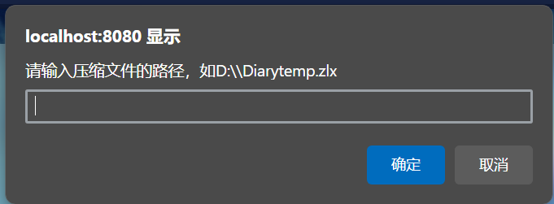

图23 输入路径提示

点击确认后该路径下会有两个文件，其中zlx后缀的为压缩文件，txt后缀的为解压文件（如图24所示）。

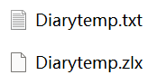

图24 下载的两个文件

其中，txt后缀的文件即为下载的日记（如图25所示）。

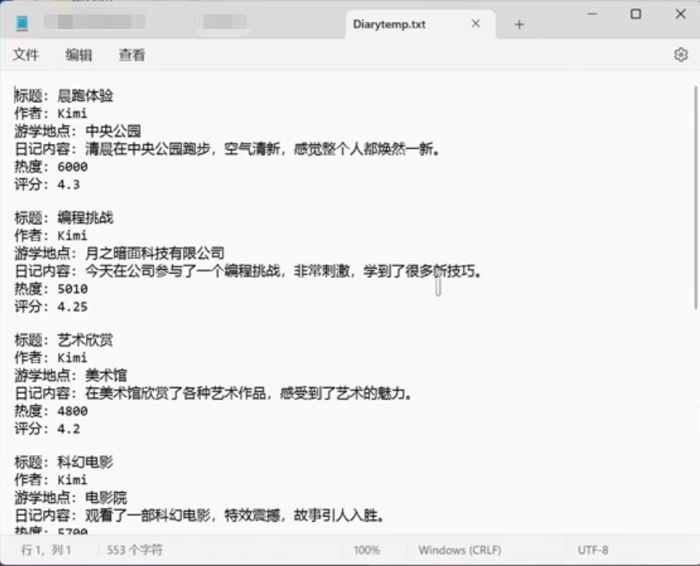

图25 下载的日记（txt格式）

点击游学日记界面下方的写日记按钮，即可进入写日记界面（如图26所示）。用户需要输入日记的标题、作者、描述对象/地点和日记内容，并点击上传按钮，即可完成日记的撰写。

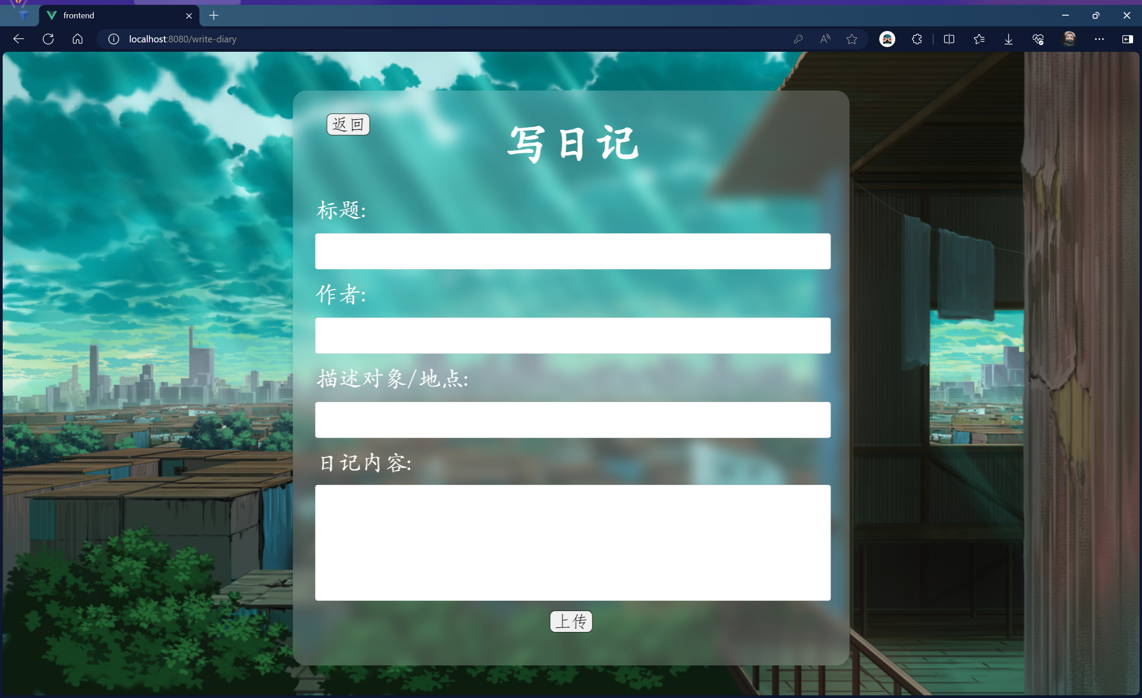

图26 写日记界面

七、结语

随着本文档的结束，我们希望您已经对《学生游学系统》的各个功能和操作有了全面的了解。从注册登录到游学推荐，再到路线规划和场所查询，以及游学日记的撰写与分享，我们的系统旨在为用户提供一个全面、便捷、个性化的游学体验。

我们相信，通过本系统，您能够更加轻松地规划和享受每一次游学之旅。系统的设计考虑了用户的不同需求，无论是寻找热门游学地点，还是个性化的路线规划，或是记录和分享游学心得，都能在这里找到解决方案。

感谢您选择本学生游学系统，愿它成为您游学路上的得力助手。期待与您一同成长，探索更多的知识和文化。